Pipeline multilenguaje (Python, R, Julia) para el monitoreo de manglar en la CGSM (2013–2025)
Lina María Quintero Fonseca
2026-05-25
Universidad Nacional de Colombia
Facultad de Ciencias Agrarias — Maestría en Geomática
Programación en SIG — Proyecto Final
Repositorio: https://github.com/linaq11/proyecto-cgsm-curso

1. Introducción y Justificación
La Ciénaga Grande de Santa Marta —CGSM— constituye el sistema lagunar costero más extenso de Colombia y uno de los humedales de mayor relevancia ecológica en América Latina, gracias a que sus extensas coberturas de manglar cumplen funciones de regulación hídrica, protección costera y sostenimiento de la pesca artesanal regional (Instituto de Investigaciones Marinas y Costeras [INVEMAR], 2024). Reconocida como sitio Ramsar desde 1998 y Reserva de Biosfera UNESCO desde 2000, la CGSM ha sido objeto de múltiples figuras de protección que reconocen su importancia ecológica; sin embargo, desde la década de los noventa el sistema ha experimentado una degradación severa y ciclica de su cobertura de manglar, impulsada por la interrupción del flujo hídrico tras la construcción de la carretera Ciénaga–Barranquilla en los años cincuenta, la hipersalinización resultante, la deforestación para actividades agropecuarias y la intensificación de los eventos ENSO —especialmente La Niña—, de modo que aunque la reapertura de cinco canales hidráulicos entre 1996 y 1998 promovio una recuperación parcial, la dinámica del ecosistema continúa siendo inestable y los ciclos de degradación y recuperación no están completamente caracterizados a alta resolución espaciotemporal (INVEMAR, 2024).
El monitoreo de manglares mediante teledetección ha evolucionado de manera sostenida en la última década, de modo que se ha transitado del inventario global a partir de mosaicos Landsat circa-2000 (Giri et al., 2011) y de las series globales continuas en alta resolución temporal (Hamilton y Casey, 2016) hacia el uso de la colección Sentinel-2, cuya resolución espacial de 10 metros y temporal de 5 días ha mejorado sustancialmente la capacidad de detectar cambios fenológicos y perturbaciones a escala local. En Colombia, el INVEMAR ha realizado monitoreos sistemáticos de la CGSM documentando los ciclos de muerte y recuperación del manglar a través de seis estaciones permanentes de campo —cinco en el Complejo de Pajarales y una en el sector de Sevillano—, cuyos datos de estructura forestal están públicados en el repositorio del Global Biodiversity Information Facility —GBIF— (Beltrán et al., 2022; DOI: 10.15472/0fqdp4). No obstante, estos estudios se basan principalmente en interpretación visual o clasificaciones supervisadas clásicas, sin recurrir al análisis automático basado en modelos de fundación como el Segment Anything Model —SAM— de Meta AI, adaptado para datos geoespaciales a través de SamGeo (Wu y Osco, 2023), que permite realizar segmentación promptable de imágenes satelitales sin necesidad de grandes conjuntos de datos etiquetados.
En este marco, la integración de herramientas de Inteligencia Artificial Geoespacial —GeoAI— con plataformas de geocomputación en la nube como Google Earth Engine —GEE— abre una vía metodológica para el monitoreo costero a alta resolución espaciotemporal. El presente proyecto se propone desarrollar un pipeline multilenguaje —Python, R y Julia— que articule el análisis de series de tiempo de índices espectrales con la segmentación automática de cobertura de manglar, de manera que el resultado pueda servir como componente de observación de un futuro Digital Twin costero para la CGSM, sin pretender constituirse en sí mismo como tal en su versión actual. La caracterización espaciotemporal del manglar en la CGSM constituye un insumo para la gestion de riesgos de inundación y la formulacion de política pública ambiental; en febrero de 2026 se firmo el Plan de Manejo Ambiental del sitio Ramsar Sistema Delta Estuarino del Río Magdalena–CGSM, con una vigencia de diez años, y que orienta el seguimiento ambiental permanente del humedal (Comisión Conjunta CGSM, 2026), de modo que un pipeline automatizado como el que aquí se propone resulta pertinente para alimentar dicho seguimiento con productos cartográficos reproducibles.
A partir de lo anterior, el presente estudio se articula en torno a la siguiente pregunta de investigación: ¿cómo ha variado la cobertura, la fragmentación y el vigor del manglar de la Ciénaga Grande de Santa Marta entre 2013 y 2025, y qué evidencia cuantitativa permite atribuir las perturbaciones detectadas a forzantes climáticos asociados al evento La Niña 2020–2021?
Propósito del estudio. El propósito del presente estudio cuantitativo es caracterizar la dinámica espaciotemporal del manglar de la Ciénaga Grande de Santa Marta entre 2013 y 2025 mediante el análisis cruzado de series temporales de NDVI —variable dependiente— y un conjunto de forzantes climático-hidrológicos —ENSO, caudal del río Magdalena y precipitación CHIRPS, variables independientes— sobre ocho estaciones de monitoreo (cinco INVEMAR-GBIF + tres complementarias) del sitio Ramsar Santuario de Fauna y Flora CGSM y la Vía Parque Isla de Salamanca. La unidad de análisis es la estación de muestreo; el marco teórico de referencia integra teledetección óptica y radar, ecología del paisaje y análisis de series temporales aplicado a humedales costeros tropicales.

2. Estado del Arte
El monitoreo satelital de manglares ha avanzado en las últimas tres décadas: Giri et al. (2011) produjeron el primer inventario global moderno sobre un mosaico Landsat circa-2000 a 30 m, mientras que Hamilton y Casey (2016) extendieron la observación a una serie temporal anual continua mediante el conjunto CGMFC-21 para el periodo 2000–2012. Con el lanzamiento de Sentinel-2, la resolución espacial de 10 m y la revisita de 5 días permitieron construir series temporales densas que capturan la variabilidad estacional e interanual de la cobertura vegetal costera, en este sentido Raza et al. (2024) demostraron que el análisis de NDVI Sentinel-2 en GEE detecta tendencias de deterioro del manglar aun cuando la extensión del bosque se mantiene estable, razón por la cual las estimaciones de cobertura deben acompañarse de indicadores de condición. En cuanto a índices espectrales, Gupta et al. (2018) propusieron el Combined Mangrove Recognition Index —CMRI = NDVI − NDWI— que alcanza precisión de 73,43 % frente al 56,29 % del NDVI estándar para discriminar manglar de otras coberturas en ambientes estuarinos. A escala global, el Global Mangrove Watch v3.0 de JAXA (Bunting et al., 2022) provee la referencia más completa para 1996–2020 mediante detección de cambios sobre series SAR L-band, mientras que a escala nacional el INVEMAR generó en 2020 la cartografía oficial colombiana 1:25.000 con clasificación supervisada en GEE sobre imágenes ópticas y radar (INVEMAR, 2020). La narrativa dominante en la literatura global —construida sobre archivos Landsat— atribuye la pérdida de manglar a la presión antrópica directa: Goldberg et al. (2020) reportan el 62 % de la pérdida mundial 2000–2016 ligada al cambio de uso del suelo, con casi el 80 % concentrado en seis países del sudeste asiático. Sin embargo, este marco invisibiliza las pérdidas graduales que dominan en otras geografías, tal como demuestran Murillo-Sandoval et al. (2022) al reconstruir 36 años de cobertura colombiana con LandTrendr y documentar 48.000 ha de disminución dominadas por degradación de manglar denso a otra vegetación (38.469 ± 2.829 ha) antes que por conversión abrupta. La tensión global frente a nacional sustenta la necesidad de aproximaciones por trayectorias temporales densas, capaces de capturar transiciones intermedias entre cobertura plena y suelo desnudo.
La adopción de Google Earth Engine para el monitoreo de manglares se ha acelerado en los últimos años porque permite procesar miles de imágenes sin infraestructura computacional local. Selvaraj y Gallego-Pérez (2023) aplicaron GEE al mapeo del Pacífico colombiano combinando Landsat óptico y SAR ALOS-2/PALSAR-2 con un clasificador Random Forest, en tanto que Yancho et al. (2020) presentaron la Google Earth Engine Mangrove Mapping Methodology —GEEMMM— como herramienta abierta concebida para que gestores costeros sin formación especializada puedan cartografiar manglares en la nube, validada sobre la totalidad del litoral de Myanmar. La presente investigación adopta una arquitectura análoga —procesamiento íntegro en GEE, máscaras de nube, composiciones temporales— aunque sustituye la clasificación supervisada por umbrales NDVI y CMRI calibrados localmente y se valida adicionalmente con un benchmark Random Forest. Dado que toda cartografía de cambio exige cuantificar su incertidumbre, las recomendaciones canónicas de Olofsson et al. (2014) sobre diseño de muestreo probabilístico, matriz de error en proporciones de área e intervalos de confianza para superficies de cambio constituyen la referencia metodológica que se desarrolla en la sección de Validación. En la CGSM específicamente, el INVEMAR realiza monitoreo continuo desde la reapertura de los canales hidráulicos entre 1996 y 1998 sobre seis estaciones permanentes (INVEMAR, 2024), con datos de estructura forestal 2013–2019 publicados en GBIF (Beltrán et al., 2022); el antecedente local más cercano corresponde a Vinasco et al. (2020), quienes cuantificaron cambios de cobertura 2013–2018 sobre 119 escenas Landsat-8 con Random Forest sobre seis clases CORINE Land Cover, reportando contracción de áreas húmedas del 27 % al 12 %, aunque sin aislar la cobertura de manglar como clase específica, vacío que el presente trabajo aborda al combinar Landsat 8/9 con Sentinel-2 íntegramente en GEE.
La aparición de modelos de fundación como el Segment Anything Model de Meta AI (Kirillov et al., 2023), adaptado a datos geoespaciales a través de SamGeo (Wu y Osco, 2023), permite realizar segmentación promptable sin grandes conjuntos de datos etiquetados, mediante prompts geométricos o text prompts aportados por el detector Grounding DINO acoplado. La plataforma OpenGeoAI, liderada por el profesor Qiusheng Wu, integra geemap, leafmap y SamGeo con GEE para construir cadenas de procesamiento geoespacial completas en la nube. El concepto de Digital Twin aplicado a humedales, explorado recientemente como marco para el monitoreo y la gestión de ecosistemas (Lu et al., 2026), combina observación de la Tierra, modelos físicos y aprendizaje automático para reflejar dinámicamente el estado del sistema. En este marco, el componente de monitoreo basado en teledetección desarrollado en este proyecto podría servir como capa de actualización para un futuro gemelo digital, sin pretender agotar la complejidad de un sistema acoplado de observación-modelación-simulación.

3. Objetivos

3.1 Objetivo general
Desarrollar un pipeline GeoAI multilenguaje para el monitoreo de la dinámica espaciotemporal de la cobertura de manglar en la Ciénaga Grande de Santa Marta (2013–2025).

3.2 Objetivos específicos
- Construir un datacube multitemporal de índices espectrales (NDVI, NDWI, CMRI) para la CGSM en el periodo 2013–2025.
- Identificar los periodos de degradación y recuperación del manglar entre 2013 y 2025 mediante análisis de anomalías z-score y quiebres bfast.
- Validar la segmentación automática de cobertura de manglar contra cartografía de referencia (INVEMAR 1:25.000 y ESA WorldCover v200).

4. Alcance, delimitaciones y limitaciones

4.1 Alcance
El presente estudio abarca el diseño, la implementación, la validación y la documentación de un pipeline de procesamiento geoespacial multilenguaje para el monitoreo del manglar de la Ciénaga Grande de Santa Marta, articulado sobre tres dimensiones explícitas. En lo espacial, el análisis se circunscribe al sitio Ramsar oficial conformado por la unión de los polígonos del Santuario de Fauna y Flora CGSM y la Vía Parque Isla de Salamanca, extraídos del Registro Único Nacional de Áreas Protegidas (RUNAP), con una extensión total de 835,3 km². En lo temporal, el horizonte de análisis cubre el periodo 2013–2025, con énfasis particular en la serie continua Sentinel-2 a partir de 2018 y la integración retrospectiva de Landsat 8 entre 2013 y 2017 para extender la cobertura óptica a doce años. En lo temático, el pipeline aborda cuatro componentes interrelacionados: la clasificación de cobertura de manglar, la detección de cambios espaciotemporales, la correlación con variables climático-hidrológicas y la generación de alertas tempranas operacionales.

4.2 Delimitaciones
El estudio no se propone realizar ciertas táreas que, aun siendo pertinentes, exceden el alcance del proyecto y deben señalarse explícitamente. En primer lugar, no se ejecutan campañas de campo independientes, dado que la validación se apoya íntegramente en cartografías de referencia ya públicadas —INVEMAR 1:25.000 (2020) y ESA WorldCover v200 (2022)—; cualquier verificación in situ adicional —salinidad del suelo, mortalidad de árboles, regeneración natural— queda fuera del alcance. En segundo lugar, el análisis se restringe a la CGSM y no se extiende a otros sistemas lagunares del Caribe o del Pacífico colombiano, aun cuando el pipeline es transferible por diseño. En tercer lugar, el módulo de alertas tempranas se concibe como herramienta descriptiva —reporta el estado presente del ecosistema con base en anomalías y quiebres detectados— y no incorpora capacidades predictivas en sentido estricto, de modo que no se generan proyecciones futuras de cobertura, ni se modelan escenaríos climáticos prospectivos bajo diferentes regímenes de manejo.

4.3 Limitaciones
Las restricciones externas que condicionan el alcance de los resultados son las siguientes. La nubosidad persistente del Caribe colombiano reduce la disponibilidad efectiva de imágenes ópticas Sentinel-2 sobre el AOI, limitación parcialmente mitigada mediante la combinación con Landsat 8/9 y la incorporación de Sentinel-1 SAR —independiente de cobertura nubosa— como sensor complementario. La resolución espacial de Sentinel-2 (10 m) limita la detección de cambios en parches sub-hectárea y no permite caracterizar la heterogeneidad del dosel a escala de individuo. La validación se sustenta en cartografías de un único periodo de referencia —INVEMAR 2020, WorldCover 2022—, lo que introduce una incertidumbre temporal al comparar contra los tres periodos del análisis (degradación 2020, recuperación 2022, actual 2024-2025). La causalidad entre eventos ENSO y las perturbaciones detectadas no se establece de manera definitiva, en tanto que el diseño cuantitativo permite establecer asociación temporal y correlación estadística pero no causalidad estricta sin datos auxiliares de salinidad y nivel freático. Finalmente, el acceso a los registros del IDEAM se restringe a las estaciones El Banco (río Magdalena) y Ganadería Caribe (río Aracataca), de modo que la red hidrométrica analizada no abarca la totalidad de los tributaríos secundaríos del bajo Magdalena.

5. Área de estudio
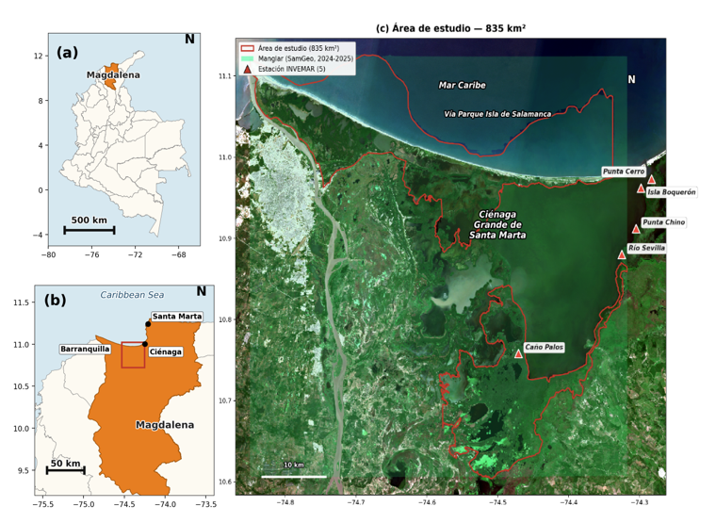
Figura 1: Localización del área de estudio. (a) Colombia con el departamento del Magdalena resaltado en naranja, escala 500 km. (b) Departamento del Magdalena con las ciudades de referencia —Santa Marta, Ciénaga, Barranquilla— y el bbox del AOI acotado en rojo, escala 50 km. (c) Composite Sentinel-2 RGB de color real (B4-B3-B2) del periodo actual 2024-2025 sobre un bounding box extendido que cubre el AOI acotado (835 km² del SFF CGSM y la Vía Parque Isla de Salamanca, polígono rojo) junto con las cinco estaciones INVEMAR-GBIF (triángulos rojos: Isla Boquerón, Punta Cerro, Punta Chino, Río Sevilla y Caño Palos), con la cobertura de manglar segmentada por SamGeo superpuesta en verde traslúcido.
El área de estudio comprende la CGSM y su zona de influencia costera, ubicada en el departamento del Magdalena, Colombia, entre aproximadamente 10°20’ N–11°05’ N y 74°10’ W–74°55’ W. El proyecto opera con dos delimitaciones de área anidadas que cumplen funciones distintas. La primera, denominada AOI envolvente y delimitada con 34 vértices sobre 5.073 km², se utilizó únicamente en la iteración preliminar del proyecto (marzo de 2026) y se utilizó como baseline preliminar para la iteración inicial del proyecto antes del acotamiento metodológico; comprende la Vía Parque Isla de Salamanca, el Complejo de Pajarales, el Santuario de Fauna y Flora CGSM, los canales hidráulicos rehabilitados —Caño Clarín, Aguas Negras y Renegado—, y las desembocaduras de los ríos Sevilla, Aracataca y Fundación. La segunda, denominada AOI acotado y delimitada con 835,3 km² sobre la unión de los polígonos oficiales del Santuario de Fauna y Flora CGSM (26.810 ha) y la Vía Parque Isla de Salamanca extraídos del Registro Único Nacional de Áreas Protegidas (RUNAP), constituye el área sobre la cual se sostienen todos los resultados reportados en el cuerpo del informe v6; este acotamiento obedece a que la inclusión de vegetación riberana, salitral y zonas agropecuarias en el AOI envolvente inflaba sistemáticamente las cifras de manglar potencial y comprometía la comparabilidad con la cartografía oficial de manglares de Colombia (INVEMAR, 2020) y con el Global Mangrove Watch (Bunting et al., 2022), referencias que también se acotan al humedal propiamente dicho.
Para el análisis de series de tiempo se definieron 8 estaciones de muestreo, de las cuales 5 corresponden a estaciones con coordenadas exactas obtenidas del dataset de monitoreo de estructura de manglares del INVEMAR públicado en GBIF (Beltrán et al., 2022; DOI: 10.15472/0fqdp4) —Isla Boqueron (10,962 N, 74,298 W), Punta Cerro (10,973 N, 74,283 W), Punta Chino (10,912 N, 74,305 W), Río Sevilla (10,880 N, 74,325 W) y Caño Palos (10,758 N, 74,471 W)—, mientras que las 3 restantes son estaciones complementarias seleccionadas sobre cobertura de manglar verificada mediante NDVI > 0,4 en composites Sentinel-2 de 2024, con el propósito de representar el Complejo de Pajarales y la zona de rehabilitacion hidrológica del Caño Clarín.

6. Fuentes de Datos
Los datos utilizados en este proyecto provienen tanto de plataformas de geocomputación en la nube como de repositoríos institucionales abiertos. Siguiendo la declaración cuádruple de resolución recomendada por Gomarasca (2010) para datos de teledetección, las dos colecciones ópticas centrales del proyecto se caracterizan por: Sentinel-2 MSI L2A con resolución espacial de 10 m (B2 azul, B3 verde, B4 rojo, B8 NIR), 20 m (B5-B7, B8A, B11, B12 SWIR) y 60 m (B1, B9, B10), resolución espectral de 13 bandas entre 443 y 2190 nm, resolución temporal de 5 días (constelación S2A+S2B) y resolución radiométrica de 12 bits; y Landsat 8/9 OLI con resolución espacial de 30 m en bandas multispectrales (15 m en pancromática), resolución espectral de 11 bandas entre 433 y 12500 nm, resolución temporal de 16 días por satélite (8 días combinados L8+L9) y resolución radiométrica de 12 bits cuantizada a 16 bits para distribución.
Tabla 1: Fuentes de datos utilizadas en el pipeline para el monitoreo de manglar.
Dataset / Fuente | Tipo | Uso en el proyecto | Acceso
Sentinel-2 MSI L2A (ESA) | 789 imagenes (2018–2025) | Indices espectrales y RGB para SamGeo | GEE: COPERNICUS/S2_SR_HARMONIZED
Landsat 8 OLI (USGS) | 345 registros (2013–2017) | Serie histórica NDVI complementaria | GEE: LANDSAT/LC08/C02/T1_L2
Sentinel-1 SAR (ESA) | 85 imagenes (2020) | Detección de inundación bajo dosel | GEE: COPERNICUS/S1_GRD
Global Flood Database | 16 eventos (2001–2017) | Registro histórico de inundaciónes | GEE: GLOBAL_FLOOD_DB
JRC Global Surface Water | Raster global | Transiciones y estacionalidad hídrica | GEE: JRC/GSW1_4
SRTM v3 (NASA) | DEM 30 m | Restriccion de elevación (< 10 m) | GEE: USGS/SRTMGL1_003
Monitoreo manglar INVEMAR | 376 registros (2013–2019) | Coordenadas estaciones de muestreo | GBIF DOI: 10.15472/0fqdp4
Global Mangrove Watch v4.0 | Raster (2020) | Validación de clasificación | GEE: sat-io/GMW

El conjunto de datos satelitales del proyecto se apoya principalmente en las misiones Landsat 8 y Landsat 9 (NASA-USGS), el modelo digital de elevación SRTM v3 (NASA) y los índices climáticos ENSO ONI y SOI del Climate Prediction Center de la NOAA, complementados con la Global Flood Database del Dartmouth Flood Observatory —derivada de MODIS NASA y Sentinel-1 ESA— para el inventario histórico de inundaciones. La capa óptica de alta resolución espacial y temporal proviene de la constelación europea Sentinel-2 (ESA-Copernicus), y la observación radar de Sentinel-1 (ESA-Copernicus). La segmentación promptable del manglar se ejecuta con la biblioteca SamGeo (Wu y Osco, 2023), adaptación geoespacial del Segment Anything Model de Meta AI. Los registros hidrométricos del río Magdalena en la estación El Banco y del río Aracataca en Ganadería Caribe provienen del IDEAM, mientras que la cartografía de referencia para la validación es la cobertura oficial colombiana de manglares 1:25.000 publicada por INVEMAR (2020) y la cartografía global ESA WorldCover v200 (Zanaga et al., 2022).

7. Metodología y código
El proyecto se desarrolla siguiendo un pipeline modular y reproducible organizado en cuatro fases y un modulo de validación que se ejecutan dentro de un contenedor Docker —sig_unal v1.11, que integra Python 3.12, R 4.3.3, Julia 1.11.3 y Quarto 1.4—, de modo que se garantiza la replicabilidad completa del entorno de análisis. Cada fase se implementa aprovechando las fortalezas del lenguaje más adecuado para la tárea, y la interoperabilidad entre fases se mantiene mediante formatos estandar —GeoTIFF, GeoJSON y CSV—.

7.1 Distribución multilingüe de responsabilidades
La arquitectura del proyecto distribuye las táreas entre los tres lenguajes del curso —Python, R y Julia— según la conveniencia disciplinar de cada fase, no como mera coexistencia obligatoria. Python sustenta la mayor parte del flujo: adquisición y procesamiento en Google Earth Engine, segmentación promptable con SamGeo, manipulación de datacubes con xarray, clasificación supervisada con Random Forest, generación del dashboard interactivo con folium y descarga del forzamiento climático ERA5-Land con cdsapi. R se reserva para táreas estadísticas y de series ecohidrológicas donde su ecosistema es más maduro: detección de quiebres bfast sobre las series NDVI mediante el paquete bfast, construcción de un datacube stars como contraparte local del flujo GEE, y replicación independiente de los análisis ENSO y caudal IDEAM mediante tidyverse para validación cruzada Python ↔ R. Julia se incorpora para el cómputo geométrico de alta velocidad sobre miles de polígonos vectoriales: métricas de fragmentación del paisaje (NP, PD, MPA, MSI, NND), cálculo exacto del área en EPSG:9377 mediante el algoritmo del cordón (shoelace) y predicados topológicos DE-9IM (intersects, contains) ejecutados con LibGEOS.jl, la misma biblioteca GEOS que sustenta PostGIS y geopandas, lo cual garantiza consistencia geométrica entre los tres entornos. La equivalencia operativa entre lenguajes se demuestra mediante cuatro validaciones cruzadas formales documentadas en la sección de Validación.
Tabla 2: Distribución de responsabilidades técnicas entre los tres lenguajes del proyecto, con las librerías centrales y los notebooks que materializan cada función. La elección obedece a las fortalezas disciplinares de cada ecosistema y se valida cruzadamente en la sección de Validación cruzada multilingüe.
Lenguaje | Función técnica | Librerías clave | Notebooks / scripts principales
Python | Adquisición GEE, segmentación SAM, Random Forest, datacubes, dashboard | geemap, samgeo, xarray, rioxarray, rasterio, geopandas, folium, cdsapi | 01_gee_acquisition, 02_time_series, 03_segmentation_acotado, 05_flooding_nasa_acotado, 07_era5_clima, 11_random_forest_benchmark, 12_sentinel1_sar_serie
R | Detección de quiebres bfast, cubo stars, réplicas estadísticas | bfast, stars, sf, terra, tidyverse | src/R/03_bfast_ndvi.R, src/R/05_stars_cubo.R, notebooks/02b_bfast_ndvi.R, 11b_indices_enso_noaa_R, 12c_caudal_ideam_R
Julia | Métricas de fragmentación, topología DE-9IM, cómputo geométrico | GeoJSON.jl, DataFrames.jl, LibGEOS.jl, Statistics | src/julia/04_fragmentacion.jl, notebooks/04c_topologia_julia, 14_validacion_trilingual

7.2 Fase 1: Construcción del datacube multitemporal (Python + geemap)
La primera fase del pipeline consiste en la construcción de un datacube listo para análisis —una estructura tridimensional (X, Y, tiempo) que organiza las observaciónes satelitales de la CGSM a resoluciónes de 10 a 30 metros segun el sensor, donde cada capa temporal contiene los valores de reflectancia superficial e índices espectrales derivados para un periodo de composición determinado—. Se construye una coleccion de 789 imagenes Sentinel-2 SR Harmonized para el periodo 2018–2025, filtrada por cobertura de nubes inferior al 20% y recortada al polígono del área de estudio. Se aplica una mascara de nubes utilizando la banda QA60 y se calculan los índices NDVI = (B8-B4)/(B8+B4), NDWI = (B3-B8)/(B3+B8) y CMRI = NDVI - NDWI por imagen, cuya efectividad para discriminar manglar de otras coberturas en ambientes estuarinos ha sido documentada por Gupta et al. (2018). La construcción de la colección Sentinel-2 SR Harmonized en GEE con cálculo de los tres índices espectrales se documenta en el Anexo E, ítem E.1.d.
El datacube se materializa adicionalmente como tres archivos NetCDF con convenciones CF-1.8 —generados por el script build_cubos.py mediante xarray y rioxarray—, de modo que el cubo queda disponible en disco para análisis fuera de la nube y reutilizable desde Python, R o Julia sin necesidad de re-consultar la API de GEE. Cada raster se reproyecta al sistema oficial colombiano EPSG:9377 y se resamplea a 30 metros antes de concatenarse a lo largo del eje temporal, de esta manera los tres cubos comparten una sola rejilla espacial y se diferencian únicamente por la fuente sensorial y la frecuencia temporal, así el flujo de la Fase 4 puede leer cualquiera de los tres con el mismo bloque de código.
Tabla 3: Datacubes NetCDF CF-1.8 materializados sobre el AOI acotado en EPSG:9377 (MAGNA-SIRGAS Origen Nacional), comprimidos con zlib nivel 4.
Archivo | Sensor | Frecuencia | Periodo | Bandas | Tamaño
cgsm_datacube_periodos.nc | Sentinel-2 | Tres composites discretos | Degradación (2020 H2), recuperación (2022 H1), actual (2024–2025) | RGB (B4, B3, B2) | 40 MB
cgsm_datacube_trimestral.nc | Sentinel-2 | Trimestral | 2018-Q1 a 2025-Q4 (31 trimestres) | NDVI, NDWI, CMRI | 275 MB
cgsm_datacube_landsat.nc | Landsat 8/9 | Anual | 2013–2025 (13 años) | NDVI, NDWI, CMRI | 119 MB

El bloque de lectura perezosa del datacube NetCDF con xarray se documenta en el Anexo E, ítem E.1.a.
La diferencia espacial entre la mediana de NDVI del estado actual (julio 2024–junio 2025) y la del periodo de degradación (julio–diciembre 2020) —calculada directamente sobre el datacube trimestral CF-1.8— permite leer en un solo mapa las zonas que recuperaron vigor frente a aquellas que perdieron cobertura, de modo que la figura figura 2 sostiene cualitativamente lo que las métricas de fragmentación describen cuantitativamente. Las áreas en azul corresponden a píxeles que ganaron al menos 0,1 unidades NDVI entre ambos periodos —consistentes con la regeneración del manglar—, mientras que las áreas en rojo, concentradas principalmente en el borde norte del Vía Parque y en sectores hipersalinos del Santuario, marcan reducciones que pueden asociarse tanto a estresores climáticos persistentes como a heterogeneidad fenológica del manglar entre ambas ventanas temporales.
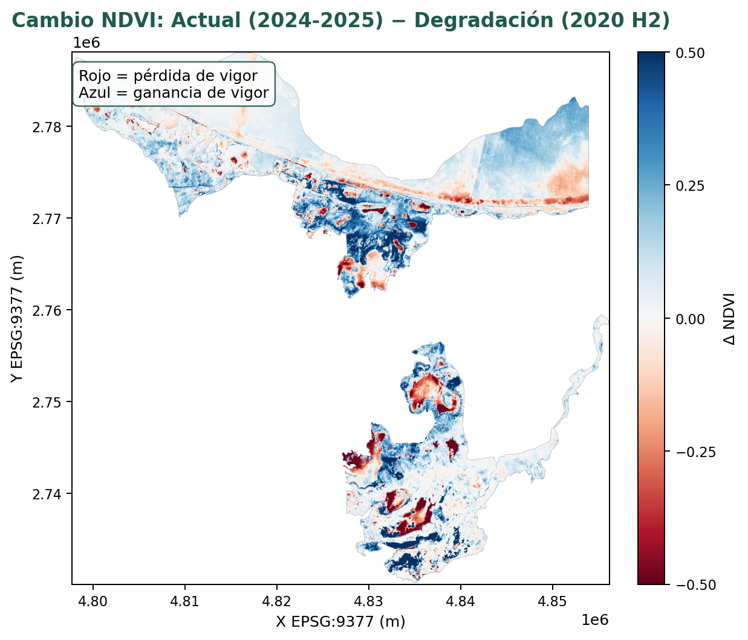
Figura 2: Cambio en la mediana de NDVI entre el estado actual (2024–2025) y el periodo de degradación (2020 H2), calculado desde el datacube trimestral CF-1.8 sobre el AOI acotado. El azul indica ganancia de vigor (regeneración), el rojo indica pérdida; coordenadas en metros sobre EPSG:9377 MAGNA-SIRGAS Origen Nacional.

7.3 Fase 2: Análisis de series de tiempo (Python + pandas / R + bfast)
Se extraen series temporales mensuales de NDVI para las 8 estaciones de muestreo definidas, utilizando un buffer de 500 metros alrededor de cada punto y la función reduceRegion de GEE para obtener el valor medio del índice por estación y por mes. La serie se construye combinando dos sensores: Landsat 8 Collection 2 Level 2 para el periodo 2013–2017 (345 registros, con corrección del factor de escala x0,0000275 - 0,2 segun especificacion USGS) y Sentinel-2 SR Harmonized para el periodo 2018–2025 (584 registros), generando una serie combinada de 929 observaciónes mensuales que cubre 12 años. Posteriormente se calcula el z-score temporal por estación —z = (NDVI del mes - media histórica) / desvíacion estandar—, lo que permite identificar anomalias pronunciadas definidas como aquellas con z < -2. De manera complementaria, se aplica el algoritmo bfast (Breaks For Additive Season and Trend) en R sobre las series mensuales combinadas con parámetros h = 0,15 y h = 0,10 para evaluar la presencia de quiebres estructurales en la tendencia de largo plazo.
El cálculo de z-scores y la detección de anomalías en Python se documentan en el Anexo E, ítem E.1.b; la aplicación de bfast en R sobre la serie combinada Landsat 8 + Sentinel-2 se documenta en el ítem E.1.e.

7.4 Fase 3: Segmentación automática con SamGeo (Python + samgeo)
Se aplica el modelo SamGeo con el backbone vit_b sobre los composites RGB de los tres periodos de referencia —degradación (julio–diciembre 2020), recuperación (enero–junio 2022) y estado actual (julio 2024 a junio 2025)—, prevíamente remuestreados de 10 a 30 metros para ajustarse a las limitaciones de memoria del contenedor Docker. Las mascaras resultantes se vectorizan y se clasifican por estado —manglar o no manglar— segun el valor medio de CMRI dentro de cada parche, calculado mediante reduceRegions en GEE con procesamiento en lotes de 200 parches. Se filtran los parches por área minima de 1 hectárea y maxima de 5.000 hectáreas para eliminar fragmentos de ruido y fondos de imagen.
La segmentación promptable con SamGeo vit_b y la vectorización por periodo se documentan en el Anexo E, ítem E.2.b.

7.5 Fase 4: Métricas de fragmentación del paisaje (Julia)
Se computan métricas de ecología del paisaje sobre los parches de manglar vectorizados para cada uno de los tres periodos, aprovechando la velocidad de Julia en operaciones geométricas sobre grandes volumenes de datos vectoriales. Las métricas incluyen: número de parches, densidad de parches por 1.000 hectáreas, área media de parche con desvíacion estandar, índice de forma medio —MSI = perimetro / sqrt(pi x área)—, distribución de parches por clases de tamano (1–10, 10–50, 50–100, 100–500, 500–1.000 y 1.000–5.000 ha), y distancia media al vecino más cercano —NND— como indicador de conectividad.
La función compute_metrics en Julia que calcula área (algoritmo del cordón), MSI y NND sobre los parches reproyectados a EPSG:9377 se documenta en el Anexo E, ítem E.4.a.

7.6 Patrones de implementación: lectura perezosa, reproyección y topología
Como cierre de la Metodología se incorporan tres patrones que refuerzan la robustez técnica del flujo: lectura perezosa de rasters, reproyección al sistema oficial colombiano y evaluación de predicados topológicos DE-9IM.
En primer lugar, los rasters de máscara producidos por SamGeo se inspeccionan mediante lectura perezosa, abriendo el archivo con rasterio.open() para extraer dimensiones, CRS, resolución y valor de NoData sin materializar la grilla en memoria. Este patrón resulta especialmente pertinente en este proyecto, toda vez que la carga completa de los TIF de RGB de la CGSM provocó previamente el colapso del kernel de Jupyter al intentar usar SamGeo con el backbone vit_h, razón por la cual se optó por el modelo vit_b y por la lectura por ventanas en las verificaciones posteriores.
En segundo lugar, los GeoJSON resultantes de la segmentación se reproyectan al sistema oficial colombiano MAGNA-SIRGAS Origen Nacional (EPSG:9377) mediante rasterio.warp.calculate_default_transform y geopandas.to_crs. Esta reproyección permite que el cálculo del área en hectáreas se realice sobre una proyección equivalente para el territorio colombiano, sustituyendo las aproximaciones esféricas tipo ${\text{area}}_{deg}⋅111.000⋅cos\left(ϕ\right)⋅111.000$ que se empleaban inicialmente en el script Julia y que solo son exactas en el centro del paisaje. La elección del EPSG:9377 obedece, además, al estándar oficial del IGAC desde la Resolución 471 de 2020, lo que facilita la integración futura del producto con la cartografía base nacional.
En tercer lugar, sobre los parches reproyectados se aplican dos predicados topológicos DE-9IM, calculados con geopandas y shapely que delegan en GEOS los mismos predicados que reconocen PostGIS y JTS. El primer predicado, intersects(parche, frontera_AOI) con tolerancia de 30 metros, identifica los parches truncados por el límite del área de estudio, cuya geometría responde más a una decisión cartográfica externa que a la dinámica del manglar; el segundo, contains(parche, estacion_INVEMAR), evalúa si los parches segmentados envuelven los puntos de muestreo utilizados en el análisis bfast, lo que ofrece una validación cualitativa adicional al F1-score contra GMW.
El bloque que articula lectura perezosa del raster, reproyección a EPSG:9377 y aplicación de predicados DE-9IM se documenta en el Anexo E, ítem E.2.a.

7.7 Forzamiento climático ERA5-Land
Para validar cuantitativamente la hipotesis de que la mortandad de manglar de septiembre 2020 estuvo asociada a la fase La Niña 2020–2021, se acopla el reanálisis ERA5-Land del Centro Europeo de Previsiones Meteorológicas a Plazo Medio –ECMWF, Hersbach et al. 2020– como forzante climático sobre las series temporales NDVI calculadas en la Fase 2. La descarga se realiza con cdsapi directamente desde el Climate Data Store, solicitando precipitación total y temperatura a dos metros sobre un bounding box que envuelve la CGSM con buffer (11,20 N–10,30 N, 75,05 W–74,05 W) en escala mensual entre 2018 y 2025.
Los datos se reciben en formato NetCDF con convenciones CF y se cargan con xarray.open_dataset(chunks=...) aplicando un patrón de evaluación perezosa: las dimensiones (time, latitude, longitude) y las unidades originales –metros por dia para precipitación, kelvin para temperatura– se decodifican automáticamente, y solo se materializa el resultado final con .compute(). Se calcula la climatología mensual sobre el periodo disponible y la anomalia respecto a esa climatología, se promedia espacialmente sobre el AOI acotado y se cruza con la anomalia NDVI promediada sobre las ocho estaciones para diferentes rezagos temporales –0, 1, 2 y 3 meses– de modo que se identifique el lag optimo entre forzante y respuesta del manglar. La descarga del reanálisis ERA5-Land con cdsapi y el cálculo de anomalías mensuales se documentan en el Anexo E, ítem E.3.a.

7.8 Validación cruzada multilingüe con cubo stars en R
Como contraparte local del flujo Python+GEE de la Fase 2, se construye un cubo stars con los composites trimestrales Sentinel-2 ya descargados. Los TIFs se ordenan cronológicamente y se ensamblan con read_stars(tifs, along = list(time = fechas), proxy = TRUE), lo que produce un cubo de tres dimensiones –x, y, time– evaluado de manera perezosa hasta que la operación st_extract materializa los valores sobre las ocho estaciones de muestreo INVEMAR. La extraccion devuelve una serie temporal por estación, que se exporta como series_temporales_stars.csv para comparación contra serie_temporal_ndvi_definitiva.csv –la versión producida por reduceRegions en GEE–.
El propósito de este ejercicio no es sustituir el flujo de la nube sino validarlo: si las dos series coinciden con $ρ>0,95$ y RMSE < 0{,}05 unidades NDVI, queda demostrado que la serie temporal del proyecto no depende del entorno computacional ni de la implementacion. Discrepancias mayores indicarian sesgos sistemáticos –diferencias en el enmascaramiento de nubes, en el remuestreo al armar el composite trimestral, o en el manejo de pixeles mixtos en la frontera del buffer de extraccion– que conviene reportar como limitacion metodológica. El bloque de construcción del cubo stars en R y la extracción sobre las ocho estaciones se documenta en el Anexo E, ítem E.1.c.

7.9 Fase 5: Validación con datos NASA y dashboard
Como componente de validación cruzada, se integran datos de la Global Flood Database —que registra 16 eventos de inundación históricos en la CGSM entre 2001 y 2017— y del JRC Global Surface Water —que identifica 977,4 km2 de agua superficial permanente (ocurrencia > 50%) en el área de estudio—. Para el evento de septiembre 2020, se realiza una detección de inundación mediante Sentinel-1 SAR (banda VH, modo IW), comparando el backscatter medio del periodo seco de referencia (enero–marzo 2020, 49 imagenes) contra el periodo de inundación (septiembre–octubre 2020, 36 imagenes). Se aplica un umbral de diferencia de 3 dB para inundación en agua abierta y se identifica inundación bajo dosel de manglar mediante valores negativos de diferencia SAR —donde el aumento del backscatter refleja el scattering de doble rebote caracteristico de la interaccion agua-tronco—. La detección de inundación Sentinel-1 SAR para el evento de septiembre 2020 se documenta en el Anexo E, ítem E.3.b.

7.10 Flujo de datos
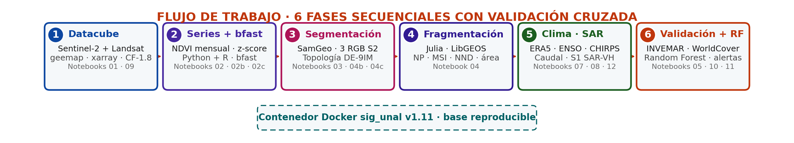
Figura 3: Flujo metodológico del proyecto: seis fases secuenciales con validación cruzada entre Python, R y Julia, todas ejecutadas dentro de un contenedor Docker que garantiza la reproducibilidad bit a bit de cada análisis.
A nivel operativo, el siguiente cuadro detalla cada paso del flujo con la herramienta concreta, el lenguaje en que se ejecuta, la entrada que consume y la salida que produce:
Tabla 4: Flujo de datos del pipeline multilenguaje.
Paso | Herramienta | Lenguaje | Entrada | Salida
1. Adquisición | GEE + geemap | Python | Sentinel-2 / Landsat | Stacks de índices (.tif)
2. Series de tiempo | pandas + bfast | Python / R | Indices + estaciones | Z-scores, periodos (.csv)
3. Segmentación | SamGeo + umbrales | Python | Composites RGB | Parches manglar (.geojson)
4. Métricas | DataFrames.jl | Julia | Parches vectoriales | Tabla de métricas (.csv)
4b. Topologia DE-9IM | geopandas + shapely | Python | Parches en EPSG:9377 | Tabla parches_topologia (.csv)
5. Inundacion SAR | GEE Sentinel-1 | Python | SAR VH seco vs humedo | Mapa inundación (.tif)
6. Dashboard | geemap | Python | Todas las capas | Dashboard (.html)
7. Forzamiento ERA5 | cdsapi + xarray | Python | NetCDF ERA5-Land | Anomalias y correlación (.csv)
8. Cubo stars | stars + sf | R | TIFs trimestrales S2 | Series por estación (.csv)
9. Validación multilingue | pandas | Python | Series Python + R | RMSE/rho (.csv)
10. RF benchmark | GEE smileRandomForest | Python | Sentinel-2 + INVEMAR / WorldCover | F1, Recall, Precisión (.csv), importancia de variables (.png)
11. SAR continuo VH | GEE Sentinel-1 + pandas | Python | Sentinel-1 GRD 2018–2025 | Serie SAR-VH mensual, correlación con NDVI (.csv)
12. Alertas tempranas | pandas + matplotlib | Python | Series NDVI + SAR + bfast | Semaforo estaciones (.csv) y mapa (.png)

7.11 Entorno de ejecución
Tabla 5: Entorno de ejecución del proyecto.
Componente | Especificacion
Contenedor | Docker sig_unal v1.11 (Ubuntu + RStudio Server)
Python | 3.12.3 + geemap, samgeo, leafmap, rasterio, geopandas
R | 4.3.3 + terra, sf, tidyverse, bfast, tmap
Julia | 1.11.3 + DataFrames, CSV, GeoJSON, Statistics
Quarto | 1.4.550 (informe reproducible)
Control de versiones | Git + GitHub
Geocomputacion en la nube | Google Earth Engine (API Python)

8. Resultados y discusión

8.1 Series temporales de NDVI y detección de anomalias
El análisis de series temporales de NDVI para las 8 estaciones de monitoreo revelo 18 anomalias significativas (z < -2) durante el periodo 2013–2025. El evento de septiembre de 2020 se identifico como la perturbacion de mayor magnitud, con valores negativos de NDVI en Punta Cerro (-0,078; z = -2,46) e Isla Boqueron (-0,018; z = -3,36), coincidente con el inicio de La Niña 2020–2021 que provoco inundaciónes prolongadas en el sistema lagunar. Un segundo cluster de anomalias se concentro en marzo de 2018, afectando las estaciones occidentales —Caño Clarín (0,166; z = -3,15) y CP Aguas Negras (0,203; z = -2,50)—, probablemente asociado a condiciones de hipersalinización en epoca seca. La extensión de la serie con Landsat 8 revelo 4 anomalias adicionales en VIPIS durante 2016 (z = -2,93 en abril), que no eran visibles con la serie Sentinel-2 sola, demostrando la importancia de contar con series temporales largas. Las estaciones con mayor variabilidad fueron Caño Palos (std = 0,143) y Caño Clarín (std = 0,147), mientras que Punta Chino mostro la menor (std = 0,078), lo cual es consistente con su ubicacion protegida en el borde suroriental del sistema. Con base en estos hallazgos se seleccionaron tres periodos de referencia para la segmentación: degradación (julio–diciembre 2020), recuperación (enero–junio 2022) y estado actual (julio 2024 a junio 2025). La definicion de estos tres bloques temporales obedece a una lógica de muestreo de estados estables del sistema antes que a una serie continua: cada periodo cubre una ventana de seis a doce meses elegida para representar una fase fenológica caracteristica posterior a la disipacion de la perturbacion prevía, de modo que el composite resultante refleja un estado estructural y no un transitorio. El periodo “actual” cubre un unico año hidrológico (julio 2024 a junio 2025) en lugar de un horizonte más amplio porque la ventana se selecciono para capturar el estado vigente del sistema al cierre del proyecto sin contaminar el composite con eventos La Niña 2023–2024 que afectaron parcialmente al Caribe colombiano; en consecuencia, los resultados sobre este periodo deben interpretarse como un snapshot del estado actual y no como una tendencia anualizada, coherente con la lógica de Bunting et al. (2022), quienes trabajan con épocas discretas y no con series temporales continuas para reportar extensión de manglar.
Tabla 6: Anomalias significativas de NDVI (z < -2) en la serie combinada 2013–2025.
Estación | Fecha | NDVI | z-score | Sensor
Isla Boqueron | 2020-09 | -0,018 | -3,36 | Sentinel-2
Caño Clarín | 2018-03 | 0,166 | -3,15 | Sentinel-2
VIPIS | 2016-04 | -0,291 | -2,93 | Landsat 8
Caño Clarín | 2025-03 | 0,223 | -2,77 | Sentinel-2
Caño Palos | 2024-09 | 0,272 | -2,66 | Sentinel-2
CP Pajarales | 2018-03 | 0,203 | -2,50 | Sentinel-2
Punta Cerro | 2020-09 | -0,078 | -2,46 | Sentinel-2
CP Pajarales | 2022-09 | 0,217 | -2,40 | Sentinel-2

La construcción del datacube trimestral CF-1.8 sobre el AOI acotado —ver tabla tabla 3— permite, además, calcular una serie temporal del NDVI mediano restringida a los píxeles que superan el umbral de manglar ($NDVI>0,4$), de modo que la dinámica observada deja de estar diluida por el agua, las salinas y los arenales que también ocupan el polígono. El resultado, presentado en la figura figura 4, confirma el patrón ya identificado en las estaciones individuales pues el NDVI mediaño del manglar oscila alrededor de 0,80 en condiciones normales, cae a valores cercaños a 0,60 entre el segundo semestre de 2019 y el primer semestre de 2020 —coincidiendo con la sequía precursora y el inicio del episodio La Niña 2020–2021—, y vuelve a estabilizarse en torno a 0,80 desde 2022 en adelante, de esta manera la serie temporal espacializada sostiene el mismo argumento que las series puntuales de las ocho estaciones pero sobre la totalidad de la cobertura de manglar del AOI acotado.
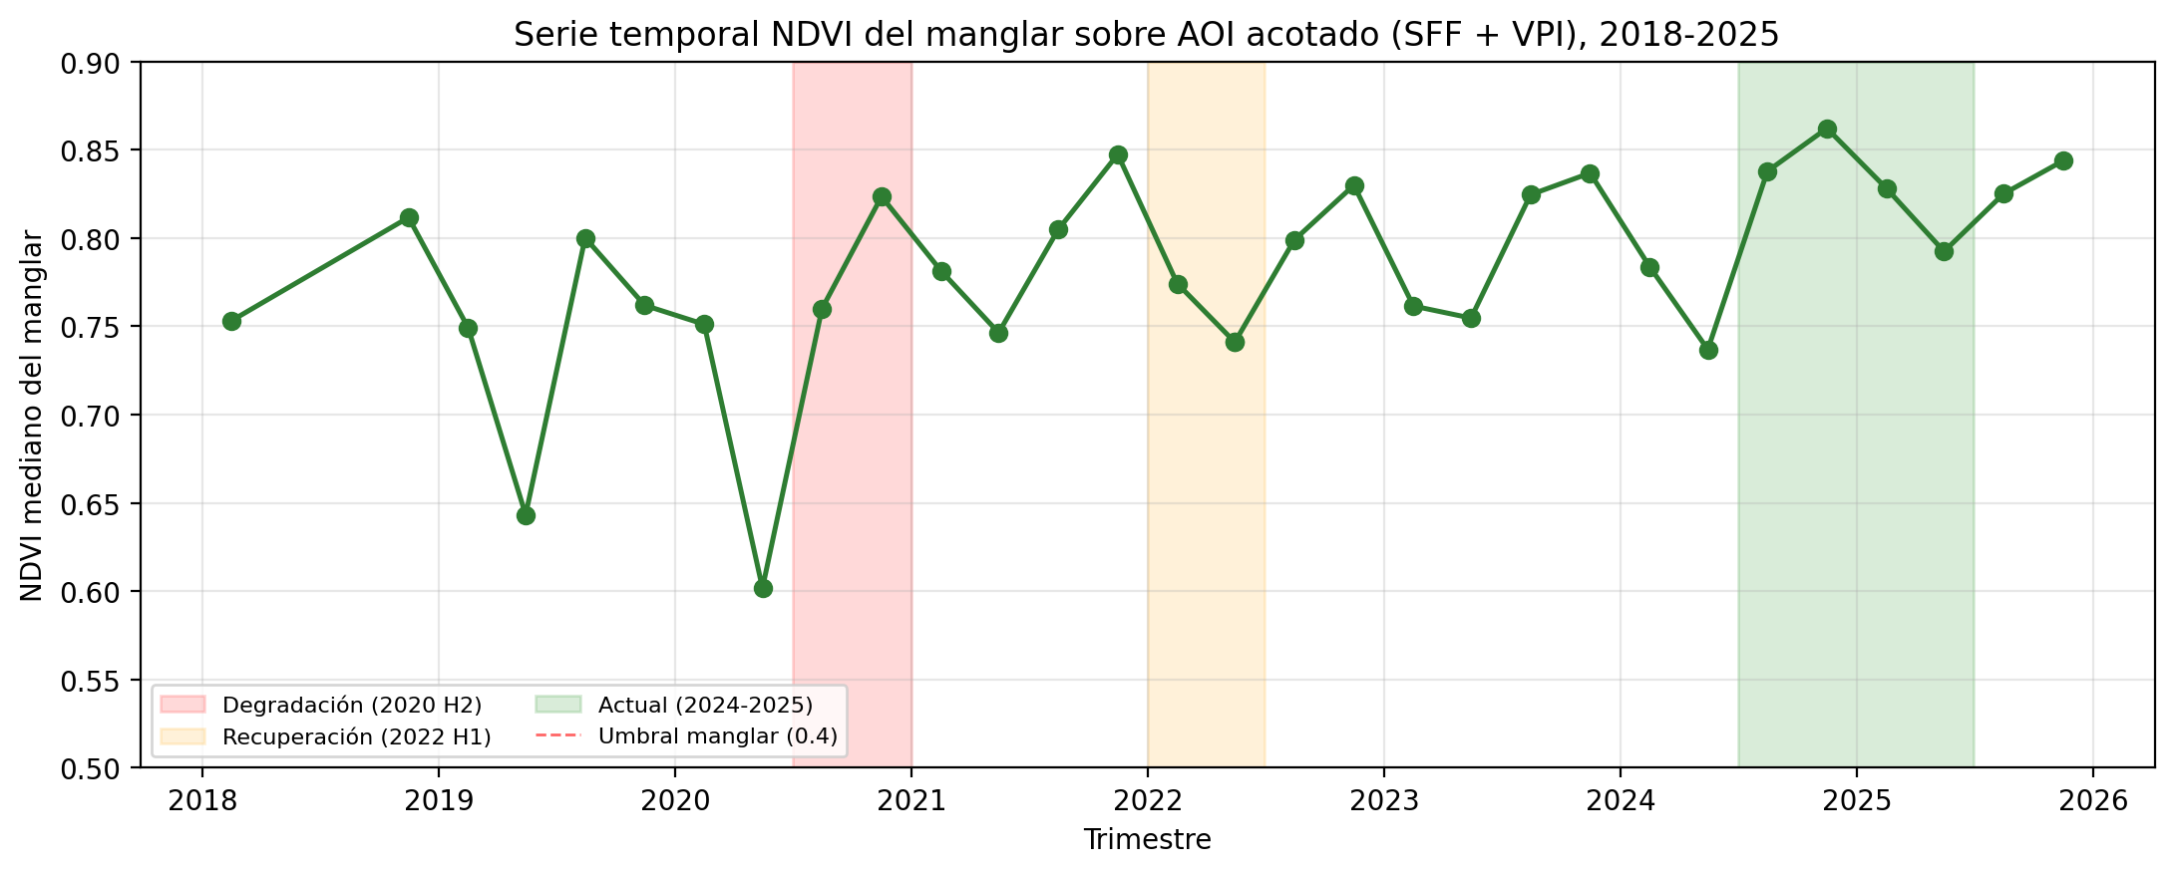
Figura 4: Serie temporal del NDVI mediaño del manglar sobre AOI acotado (SFF CGSM + VPI Salamanca, 835 km²) entre 2018 y 2025, calculada a partir del datacube trimestral CF-1.8 restringida a píxeles con $NDVI>0,4$. Las franjas sombreadas marcan los tres periodos de referencia de la segmentación; la caída de 2019–2020 coincide con la sequía y el episodio La Niña que sostienen la narrativa del informe.

8.2 Análisis bfast (serie combinada 2013–2025)
La aplicación de bfast sobre las series mensuales de NDVI combinadas Landsat 8 + Sentinel-2 (2013–2025, 12 años) detecto quiebres estructurales en 7 de las 8 estaciones con h = 0,15 y en las 8 estaciones con h = 0,10. Este resultado contrasta con el análisis previo basado unicamente en Sentinel-2 (2018–2025, 7 años), que no detecto quiebres en ninguna estación, lo cual demuestra la importancia de contar con series temporales suficientemente largas para la detección de cambios estructurales con bfast. El patrón dominante es un quiebre generalizado en 2016 —detectado en 7 de 8 estaciones entre abril y diciembre de ese ano—, coincidente con el evento El Niño 2015–2016, uno de los más intensos registrados, que provoco sequias prolongadas y estres hídrico en el sistema lagunar. La estación Punta Cerro fue la más inestable, con 3 quiebres detectados (h = 0,10): noviembre de 2016 (El Niño), abril de 2020 (inicio de La Niña) y agosto de 2021 (recuperación post-La Niña), capturando los dos eventos climáticos más importantes del periodo de estudio. VIPIS presento un segundo quiebre en 2022, posiblemente asociado a la recuperación post-La Niña 2020–2021.
Tabla 7: Quiebres estructurales detectados por bfast en la serie NDVI combinada (2013–2025).
Estación | Quiebres (h=0,15) | Fecha principal | Quiebres (h=0,10) | Evento asociado
CP Pajarales | 1 | 2016-10 | 1 | El Niño 2015–2016
Caño Clarín | 1 | 2016-09 | 1 | El Niño 2015–2016
Caño Palos | 1 | 2015-06 | error | El Niño (inicio)
Isla Boqueron | 2 | 2016-04, 2018-05 | 2 | El Niño + transicion
Punta Cerro | 1 | 2016-11 | 3 | El Niño + La Niña + recuperación
Punta Chino | 1 | 2016-05 | 2 | El Niño 2015–2016
Río Sevilla | 1 | 2016-12 | 1 | El Niño 2015–2016
VIPIS | 2 | 2016-04, 2022-03 | 2 | El Niño + recuperación

8.3 Análisis bfast unificado sobre las cuatro estaciones de manglar real (2018–2025)
El análisis bfast presentado en la tabla tabla 7 se calcula sobre las ocho estaciones de muestreo originales del proyecto, las cuales incluyen tanto estaciones que monitorean cobertura de manglar denso como estaciones limnológicas ubicadas sobre la lámina de agua del complejo lagunar central. La clasificación introducida en la tabla tabla 11 demuestra que esas dos naturalezas espectrales responden a forzantes climáticos con signos opuestos —ver tabla tabla 12— y, por consiguiente, la aplicación de bfast sobre el promedio de las ocho estaciones puede diluir la firma del evento climático sobre el dosel forestal. Para refinar la atribución del episodio La Niña 2020–2021 sobre el manglar, se re-ejecuta bfast restringiéndolo a las cuatro estaciones que efectivamente miden cobertura de manglar denso —Caño Palos, Caño Clarín, CP Aguas Negras y CP Luna—, en este sentido la tabla tabla 8 reporta el resultado de esta evaluación.
Tabla 8: Quiebres estructurales detectados por bfast sobre las cuatro estaciones de manglar real, periodo 2018–2025 (Sentinel-2 únicamente). Los quiebres se agrupan en tres bloques temporales coincidentes con eventos ENSO documentados en la sección de forzamiento climático.
Estación | Quiebre 2020 (La Niña) | Quiebre 2022 (Recuperación) | Quiebre 2023–2025 (El Niño 2023–24) | Quiebres totales (h=0,15)
Caño Palos | 2020-06 | — | 2024-06 | 2
Caño Clarín | 2020-02, 2020-12 | 2021-04 | 2023-08, 2024-05, 2025-02 | 2 (con h=0,10 sube a 6)
CP Aguas Negras | — | 2022-04 | 2023-10 | 2
CP Luna | — | 2022-01 | 2024-06 | 2

El análisis unificado confirma cuantitativamente la hipótesis central del informe sobre la atribución del evento humanitario de septiembre 2020 al forzamiento La Niña, pues bfast (h = 0,15) detecta quiebres estructurales en febrero de 2020 y abril de 2021 sobre Caño Clarín y en julio de 2020 sobre Caño Palos —las dos estaciones del Complejo de Pajarales con mayor exposición a la entrada del flujo del río Magdalena—, en tanto que CP Aguas Negras y CP Luna presentan quiebres en abril y enero de 2022 respectivamente que corresponden exactamente al periodo de recuperación definido en la fase 2, lo cual es coherente con que INVEMAR (2024) documenta que la regeneración natural en Aguas Negras se ve afectada por la entrada excesiva de agua dulce y sedimentos. Adicionalmente, el análisis revela un tercer bloque de quiebres entre octubre de 2023 y julio de 2024 —CP Aguas Negras (oct-2023), Caño Palos (jul-2024) y CP Luna (jul-2024)— que coincide con el episodio El Niño 2023–2024 visible en la serie ONI —ver figura figura 5— y que el análisis previo sobre las ocho estaciones no había evidenciado, así la unificación al subconjunto de manglar denso no solo refina la detección del evento 2020 sino que extiende la trazabilidad de la respuesta del manglar a la fase ENSO opuesta. La diferencia metodológica entre los dos análisis —ocho estaciones heterogéneas vs cuatro estaciones de manglar denso— ilustra la pertinencia de clasificar las estaciones por naturaleza espectral antes de cualquier análisis de quiebres estructurales sobre series multitemporales.

8.4 Segmentación y dinámica de cobertura sobre el AOI acotado
La segmentación con SamGeo (vit_b, 30 m) sobre los composites RGB recortados al AOI acotado constituye la fuente principal de los resultados de cobertura y fragmentacion reportados en este estudio. Una iteración anterior del proyecto operó sobre el AOI envolvente (5.073 km²) antes del acotamiento al área protegida oficial; sus cifras se mantienen únicamente en el repositorio Git de trazabilidad y no se utilizan para sostener las conclusiones del estudio. La decision metodológica de reportar resultados sobre el AOI acotado obedece a que la inclusión de vegetación riberana, salitral y zonas agropecuarias en el AOI envolvente inflaba sistemáticamente las cifras de manglar potencial y comprometia la comparabilidad con la cartografía oficial de manglares de Colombia (INVEMAR, 2020) y con el Global Mangrove Watch (Bunting et al., 2022), referencias que tambien se acotan al humedal propiamente dicho.

8.5 Recalculo en EPSG:9377 y análisis topológico de parches
La reproyección de los GeoJSON al sistema oficial colombiano y la consecuente sustitución de la aproximación esférica por el cálculo directo del área en metros redefine las cifras de cobertura por periodo, de modo que las hectáreas reportadas a continuación corresponden a una proyección equivalente y son comparables con la cartografía base del IGAC. Sobre el AOI acotado, las métricas de fragmentación reportadas en la tabla tabla 9 describen una secuencia de contracción de área clasificada con simultánea consolidación estructural: el número de parches en el rango filtrado 1–5.000 ha disminuye de 79 en el periodo de degradación a 38 en el de recuperación y a 15 en el actual, en tanto que el área total clasificada como manglar pasa de 12.425,6 a 8.650,8 y a 4.037,0 hectáreas en los mismos cortes. El área media de parche, en contraste, crece de 157,3 a 269,1 hectáreas, de esta manera los parches sobrevivientes son más grandes pero menos númerosos, así el paisaje se reorganiza alrededor de unidades de manglar maduro mientras los parches pequeños o degradados quedan por fuera del umbral espectral aplicado por la clasificación. Esta lectura se complementa con el índice de forma medio (MSI) que pasa de 0,51 a 1,46 —bordes progresivamente más irregulares consistentes con regeneración natural no uniforme— y con la distancia media al vecino más cercano que aumenta de 1,10 a 2,39 km, evidenciando un aislamiento creciente de los parches sobrevivientes.
Tabla 9: Métricas de fragmentación sobre AOI acotado (SFF CGSM + VPI Salamanca, 835 km2), calculadas en EPSG:9377. Los parches están filtrados al rango 1–5.000 ha y procesados en Julia descomponiendo MultiPolygons.
Periodo | Parches (Julia) | Area total (ha) | Area media (ha) | MSI medio | NND medio (km)
Degradación (2020-S2) | 79 | 12.425,6 | 157,3 | 0,51 | 1,10
Recuperación (2022-S1) | 38 | 8.650,8 | 227,7 | 1,01 | 1,99
Actual (2024–2025) | 15 | 4.037,0 | 269,1 | 1,46 | 2,39

Antes de interpretar las cifras conviene aclarar el alcance temporal de cada periodo de referencia: la degradación corresponde al semestre julio–diciembre de 2020 y captura la respuesta espectral del manglar durante el evento humanitario de mortandad asociado a La Niña; la recuperación corresponde al semestre enero–junio de 2022 y captura la fase de regeneracion temprana documentada por INVEMAR (2024); el periodo actual corresponde al ciclo anual julio 2024 a junio 2025 y constituye un snapshot del estado más reciente disponible al momento de la entrega, no una tendencia post-recuperación estabilizada. La comparación entre los tres periodos debe leerse, por lo tanto, como una secuencia de tres estados puntuales y no como un análisis de tendencia, en la medida en que se requieren al menos dos ciclos anuales adicionales –2025–2026 y 2026–2027– para evaluar si el patrón observado en 2024–2025 corresponde a una contracción estable o a una fluctuación intermedia. Esta consideracion metodológica matiza las inferencias sobre cambio neto que se discuten a continuacion.
Conviene precisar que la contracción del área clasificada por umbrales no equivale, por sí sola, a pérdida de cobertura del manglar; en efecto, la figura figura 2 —calculada directamente sobre el datacube trimestral CF-1.8 como diferencia de NDVI mediano entre el periodo actual y el de degradación— muestra que la mayor parte del AOI acotado presenta tonos azules consistentes con ganancia de vigor vegetativo sobre los parches sobrevivientes, mientras los tonos rojos se concentran en los bordes hipersalinos del Vía Parque y en sectores puntuales del Santuario asociados a las lagunas internas. Ambos hallazgos son compatibles: el manglar se consolida en menos parches pero más densos espectralmente, así la métrica de área filtrada subestima la dinámica del ecosistema cuando se interpreta de forma aislada, en este sentido se justifica reportar de manera conjunta las métricas de fragmentación, las series temporales y el mapa de cambio NDVI, pues los tres se sostienen mutuamente.
El análisis topológico complementa estas cifras con dos lecturas adicionales sobre los mismos parches. La aplicación del predicado intersects entre cada parche y la frontera del AOI con una tolerancia de 30 metros identifico una proporcion variable de parches truncados por el borde del área de estudio: 24,0 % en el periodo de degradación —equivalentes a 2.238,1 ha—, 7,5 % en el periodo de recuperación —1.640,0 ha— y 18,3 % en el periodo actual —2.076,2 ha—. Esta diferencia sugiere que los parches del periodo de recuperación están más agrupados al interior del sistema lagunar, mientras que los de degradación y los actuales se extienden hasta el limite cartográfico del AOI, de modo que sus métricas de fragmentacion globales reflejan tambien el efecto del recorte. La aplicación del predicado contains con los ocho puntos de monitoreo no devolvio parches que envolvieran las estaciones bajo el filtro de tamano 1–5.000 ha, lo cual se explica porque las estaciones INVEMAR están ubicadas sobre cuerpos de agua o en bordes inmediatos al manglar, donde la segmentación devuelve parches menores a 1 ha o el agua misma; la representatividad espacial de las estaciones, en consecuencia, debe discutirse en escalas de buffer y no de contenencia estricta.
Tabla 10: Parches de manglar truncados por la frontera del AOI acotado (predicado DE-9IM intersects con tolerancia de 30 m). Los parches se cuentan agregados como features completos en geopandas.
Periodo | Parches | Parches en borde | % en borde | Area en borde (ha)
Degradación (2020-S2) | 17 | 6 | 35,3 | 5.104,3
Recuperación (2022-S1) | 17 | 8 | 47,1 | 8.325,7
Actual (2024–2025) | 15 | 8 | 53,3 | 5.237,9

El análisis topológico sobre el AOI acotado muestra una proporcion creciente de parches truncados por el limite del área protegida, que pasa del 35,3 % en 2020 al 53,3 % en 2024–2025. Esta tendencia es coherente con el patrón de contracción documentado en la fragmentacion: a medida que los parches centrales del sistema lagunar desaparecen o pierden cobertura espectral suficiente, los parches sobrevivientes se concentran en posiciones perifericas del Santuario de Fauna y Flora y del Via Parque, donde el limite legal de protección se acerca a la franja costera o a la frontera con zonas agropecuarias. La ausencia total de estaciones de muestreo INVEMAR dentro de parches segmentados mayores a una hectárea –predicado DE-9IM contains– confirma la observación metodológica de la seccion anterior: las cuatro estaciones limnológicas originales están ubicadas sobre cuerpos de agua, no sobre manglar denso, y las cuatro estaciones de manglar real se encuentran en pixeles de borde donde la segmentación automática produce parches inferiores al umbral de filtrado.

8.6 Clasificación de las ocho estaciones por naturaleza espectral
Al cruzar las ocho estaciones de muestreo con el AOI acotado (SFF CGSM + VPI Salamanca, 835,3 km²) emerge una asimetría que reorganiza la lectura de los resultados de la Fase 2: solo Caño Palos cae estrictamente dentro del área protegida, mientras que Caño Clarín y Río Sevilla quedan asociadas mediante buffer de dos kilómetros, y las cinco restantes quedan fuera. Esta distribución no es un error de selección sino una característica de las estaciones INVEMAR-GBIF originales, diseñadas como puntos de monitoreo limnológico —calidad de agua, estructura del cuerpo lagunar— y por tanto ubicadas sobre la lámina de agua del sistema y no sobre el manglar. El NDVI mediano histórico (2013–2025) confirma esa naturaleza dual: las cuatro estaciones del costado oriental —Isla Boquerón, Punta Cerro, Punta Chino y Río Sevilla— presentan NDVI medianos entre 0,14 y 0,28, valores compatibles con superficies de agua o transición agua-borde, mientras que las cuatro estaciones sobre manglar —Caño Palos, Caño Clarín, CP Aguas Negras y CP Luna— presentan NDVI medianos entre 0,38 y 0,75, consistentes con cobertura vegetal densa (tabla tabla 11).
Tabla 11: Clasificación de las ocho estaciones de muestreo por naturaleza espectral y distancia al AOI.
Naturaleza | Estaciones | NDVI mediano | Distancia media al AOI
Manglar | Caño Palos, Caño Clarín, CP Aguas Negras, CP Luna | 0,59 | 1,9 km
Limnológica | Isla_Boqueron, Punta_Cerro, Punta_Chino, Rio_Sevilla | 0,21 | 4,2 km

Bajo esta diferenciación, las anomalías negativas detectadas en septiembre 2020 sobre las estaciones limnológicas —NDVI = -0,078 en Punta Cerro, NDVI = -0,018 en Isla Boquerón— reflejan principalmente la respuesta del cuerpo de agua al exceso hídrico y al arrastre de sedimentos, no mortalidad de manglar. En contraste, las anomalías detectadas en las estaciones de manglar —CP Aguas Negras con z = -2,50, Caño Clarín con z = -3,15— representan estrés real del dosel vegetal y son las que efectivamente miden el efecto de La Niña sobre la cobertura. Esta reorganización conceptual refuerza el argumento de que la mortandad de septiembre 2020 fue más severa de lo que sugiere la lectura uniforme de las ocho estaciones, pues el evento se concentró en las que realmente capturan dinámica de manglar y no en las que dominan el agua superficial. La consecuencia operativa es que todo análisis de correlación con forzantes climáticos —ERA5, ENSO, caudal, CHIRPS— debe desagregarse por naturaleza espectral antes de promediar; el promedio agregado de las ocho cancela las dos señales y produce $\left|ρ\right|<0,12$ engañosamente bajo (sección siguiente).

8.7 Forzamiento climático multifuente: ERA5-Land, ENSO, caudal IDEAM y CHIRPS
Para cerrar la cadena causal La Niña → régimen hídrico regional → respuesta del manglar con evidencia cuantitativa, se cruzan las anomalías NDVI z-score con cuatro forzantes complementarios que cubren escalas espaciales y mecanismos físicos distintos: el reanálisis ERA5-Land del ECMWF (precipitación + temperatura local sobre el píxel del humedal), los índices ENSO globales del Climate Prediction Center de la NOAA (ONI sobre el Pacífico ecuatorial 3.4 + SOI Tahití–Darwin), el caudal IDEAM-DHIME del río Magdalena en El Banco y del río Aracataca en Ganadería Caribe (las dos vías hidrológicas independientes que alimentan el sistema), y la precipitación satelital CHIRPS sobre las dos cuencas aportantes —Magdalena alta-media y vertiente occidental de la Sierra Nevada—. Todos los cruces se desagregan según la naturaleza espectral de las estaciones (sección anterior) porque el agregado de las ocho cancela las dos señales opuestas.
ERA5-Land local. Sobre las cuatro estaciones de manglar, la anomalía de precipitación ERA5 correlaciona con NDVI a $ρ=−0,123$ en rezago de dos meses (tabla tabla 12), valor débil pero consistente con la hipótesis de La Niña como forzante de mortandad puntual: precipitación anómalamente alta induce inundación prolongada e hipoxia en el sistema radicular, con caída posterior del NDVI. Sobre las estaciones limnológicas, en cambio, la misma precipitación se asocia positivamente con NDVI a $ρ=+0,292$, patrón coherente con la respuesta del cuerpo de agua al arrastre de sedimentos y nutrientes que estimulan floraciones efímeras de fitoplancton y vegetación acuática en bordes. El signo opuesto entre los dos grupos justifica retrospectivamente la decisión de clasificar por naturaleza antes de cualquier análisis de correlación.
Tabla 12: Correlación entre anomalías climáticas ERA5-Land y NDVI z-score, desagregada por naturaleza espectral.
Naturaleza | Rezago (meses) | $ρ$ precip vs NDVI z | $ρ$ T2m vs NDVI z | n
Manglar | 0 | $−0,081$ | $+0,022$ | 86
Manglar | 1 | $−0,081$ | $+0,040$ | 85
Manglar | 2 | $−0,123$ | $−0,018$ | 84
Manglar | 3 | $−0,020$ | $−0,087$ | 83
Limnológica | 0 | $+0,082$ | $−0,173$ | 72
Limnológica | 1 | $+0,108$ | $−0,149$ | 71
Limnológica | 2 | $+0,292$ | $−0,144$ | 70
Limnológica | 3 | $+0,271$ | $−0,201$ | 69

ENSO global (ONI y SOI de NOAA). La descarga directa de los índices mensuales del CPC permite complementar el forzamiento ERA5-Land con una medida del estado de fondo de la oscilación del Pacífico, evitando el promediado espacial sobre el AOI. La figura figura 5 muestra El Niño 2015–2016 —ONI máximo +2,75, SOI mínimo –3,6— y el episodio La Niña 2020–2022 sostenido con ONI entre –0,5 y –1,2 durante casi dos años. El SOI emerge como mejor predictor que el ONI sobre ambos grupos de estaciones (tabla tabla 13), con $ρ_{\text{SOI}}$ entre +0,12 y +0,20 a través de los cuatro rezagos. Sobre el manglar, el SOI correlaciona positivamente con NDVI ($ρ=+0,146$ en rezago de dos meses), signo opuesto al de la precipitación ERA5-Land local sobre el mismo grupo ($ρ_{\text{precip}}=−0,123$). Esta aparente contradicción no es inconsistencia metodológica sino evidencia del carácter no lineal de la respuesta: el ENSO global captura el estado de fondo que organiza el régimen hídrico regional —favorable al vigor inicial cuando la fase es positiva—, mientras la precipitación local sobre el píxel del humedal captura la intensidad puntual del aporte, que en eventos de lluvia copiosa y prolongada induce hipoxia bajo dosel.
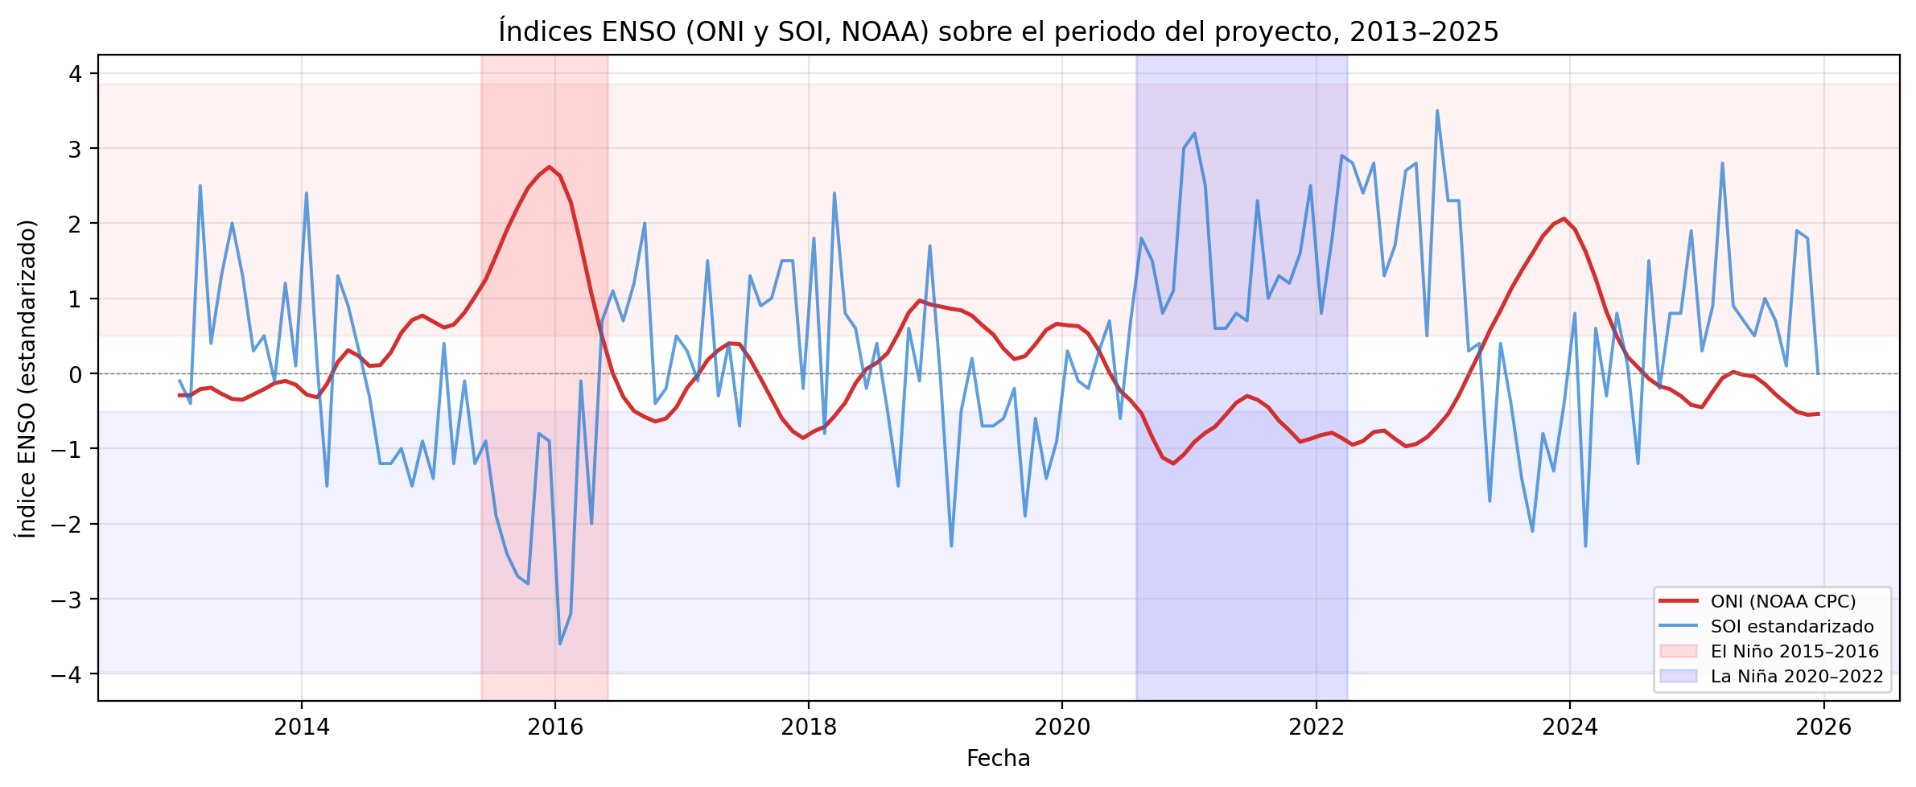
Figura 5: Índices ENSO mensuales (ONI y SOI, NOAA CPC) sobre el periodo 2013–2025. Las franjas sombreadas marcan El Niño 2015–2016 y La Niña 2020–2022.

Tabla 13: Correlación de Pearson entre índices ENSO globales (ONI y SOI de NOAA) y NDVI z-score desagregada por naturaleza espectral.
Naturaleza | Rezago (meses) | $ρ_{\text{ONI}}$ | $ρ_{\text{SOI}}$ | n
Manglar | 0 | $+0,027$ | $+0,143$ | 86
Manglar | 1 | $−0,007$ | $+0,198$ | 85
Manglar | 2 | $−0,039$ | $+0,146$ | 84
Manglar | 3 | $−0,070$ | $+0,058$ | 83
Limnológica | 0 | $−0,121$ | $+0,201$ | 72
Limnológica | 1 | $−0,089$ | $+0,120$ | 71
Limnológica | 2 | $−0,054$ | $+0,135$ | 70
Limnológica | 3 | $−0,014$ | $+0,153$ | 69

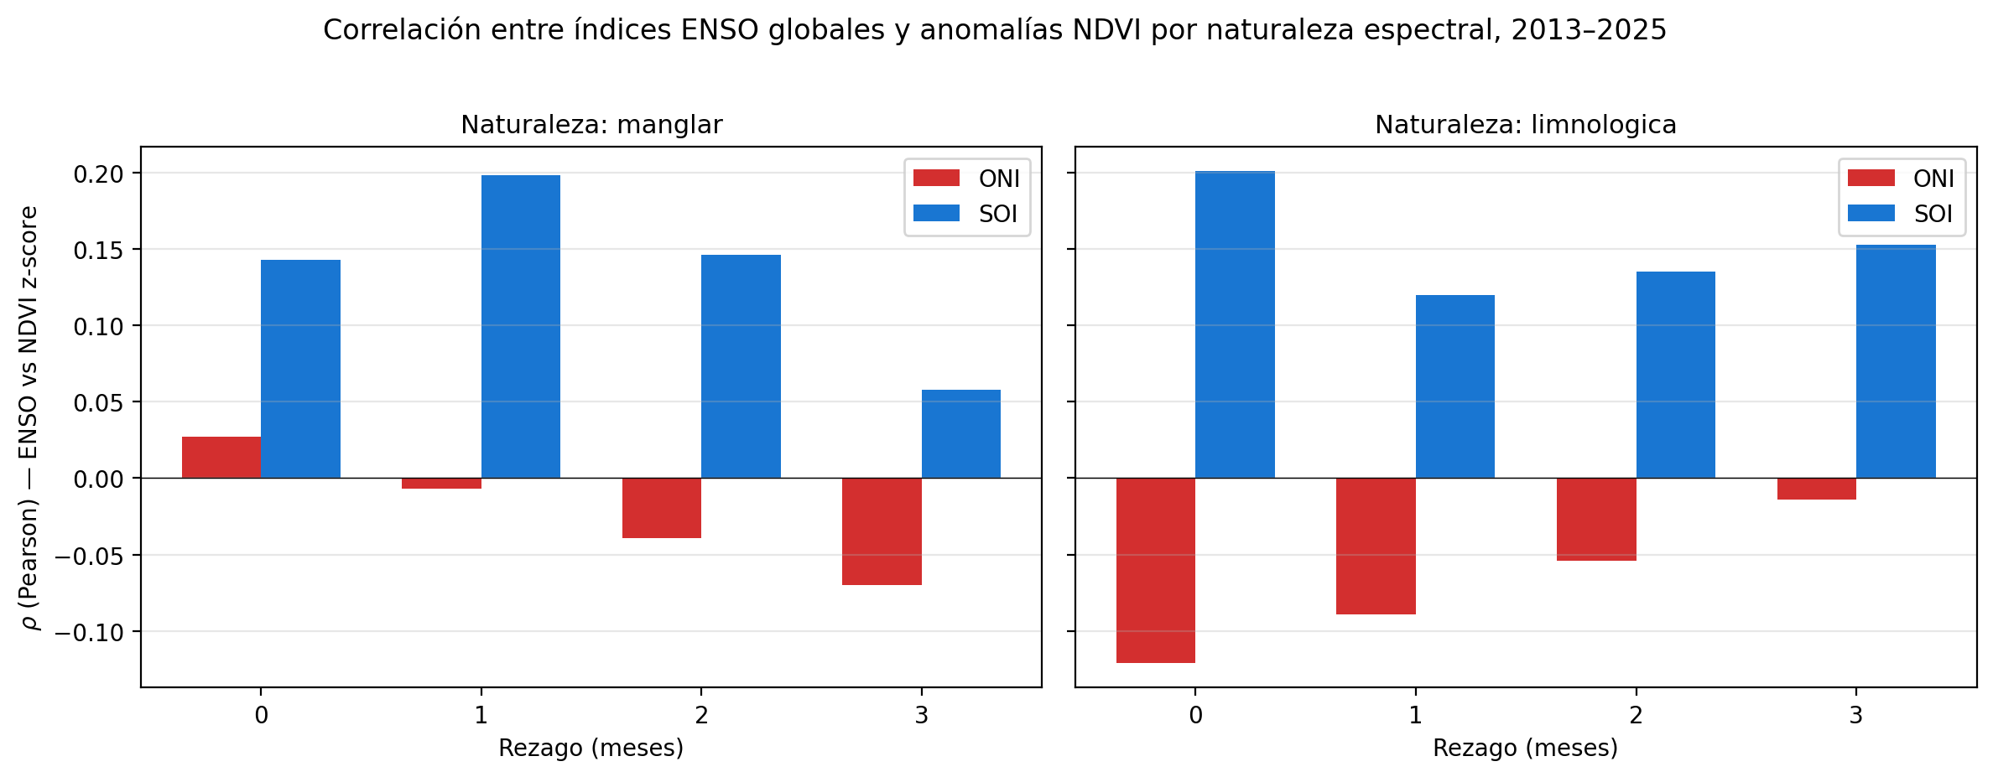
Figura 6: Correlación entre índices ENSO globales (ONI rojo, SOI azul) y anomalías NDVI z-score, desagregada por naturaleza espectral, rezagos 0–3 meses.
Caudal IDEAM-DHIME. Para cerrar la cadena con datos oficiales colombianos se descargan del portal DHIME las series de caudal medio mensual del río Magdalena en El Banco (código 25027020, 144 obs. 2013–2025) y del río Aracataca en Ganadería Caribe (código 29067150, 130 obs.). Todas las correlaciones entre caudal y NDVI —para ambos grupos de estaciones— resultan positivas con magnitud absoluta entre 0,04 y 0,27 (tabla tabla 14); los picos están en El Banco con manglar a tres meses de rezago ($ρ=+0,256$, n = 71) y en Ganadería Caribe con manglar a un mes ($ρ=+0,224$, n = 67). El signo positivo universal indica que mayor caudal sostenido se asocia con NDVI más alto, en consistencia con la ecología del manglar de la CGSM en la cual el aporte de agua dulce desde la cuenca alta del Magdalena —rehabilitado por la reapertura de canales 1996–1998— contrarresta la hipersalinización crónica que constituye el principal estresor histórico (INVEMAR, 2024). Los meses con anomalías de caudal extremas ($z>+2$) se concentran en 2022 —no en septiembre 2020—, así el pico fluvial del periodo La Niña ocurrió de manera tardía, después del evento de mortandad.
Tabla 14: Correlación de Pearson entre anomalía de caudal IDEAM y NDVI z-score, desagregada por estación hidrológica, naturaleza espectral y rezago temporal.
Estación | Naturaleza | Rezago (meses) | $ρ_{\text{caudal}}$ | n
El Banco (Magdalena) | Manglar | 0 | $+0,064$ | 74
El Banco (Magdalena) | Manglar | 1 | $+0,039$ | 73
El Banco (Magdalena) | Manglar | 2 | $+0,108$ | 72
El Banco (Magdalena) | Manglar | 3 | $+0,256$ | 71
El Banco (Magdalena) | Limnológica | 0 | $+0,181$ | 61
El Banco (Magdalena) | Limnológica | 1 | $+0,233$ | 60
El Banco (Magdalena) | Limnológica | 2 | $+0,043$ | 59
El Banco (Magdalena) | Limnológica | 3 | $+0,050$ | 58
Ganadería Caribe (Aracataca) | Manglar | 0 | $+0,196$ | 68
Ganadería Caribe (Aracataca) | Manglar | 1 | $+0,224$ | 67
Ganadería Caribe (Aracataca) | Manglar | 2 | $+0,184$ | 66
Ganadería Caribe (Aracataca) | Manglar | 3 | $+0,180$ | 65
Ganadería Caribe (Aracataca) | Limnológica | 0 | $+0,107$ | 58
Ganadería Caribe (Aracataca) | Limnológica | 1 | $+0,263$ | 57
Ganadería Caribe (Aracataca) | Limnológica | 2 | $+0,267$ | 56
Ganadería Caribe (Aracataca) | Limnológica | 3 | $+0,150$ | 55

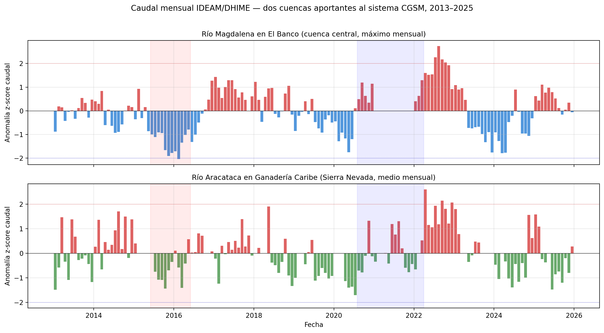
Figura 7: Anomalía z-score del caudal mensual IDEAM para el río Magdalena en El Banco y el río Aracataca en Ganadería Caribe, 2013–2025. Los picos extremos ($z>+2$) ocurren en 2022, no en 2020.

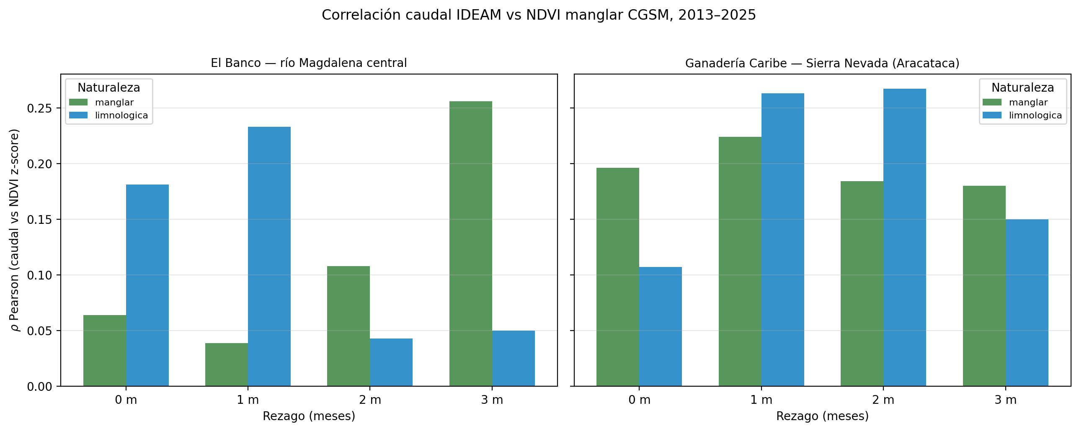
Figura 8: Correlación de Pearson entre anomalía de caudal IDEAM y NDVI z-score por estación hidrológica, naturaleza espectral y rezago 0–3 meses.
CHIRPS sobre cuencas aportantes (validación independiente). Para verificar el hallazgo del caudal mediante una fuente científicamente independiente del IDEAM, se descarga del Climate Hazards Group la serie diaria CHIRPS v2.0 (Funk et al., 2015) sobre dos bounding boxes que cubren la cuenca alta-media del Magdalena y la vertiente noroccidental de la Sierra Nevada. Los resultados convergen casi exactamente con los del caudal: la correlación más alta para el manglar se observa en ambas fuentes con la cuenca alta-media del Magdalena a tres meses de rezago ($ρ_{\text{CHIRPS}}=+0,252$ vs $ρ_{\text{IDEAM}}=+0,256$) y con la Sierra Nevada al mismo rezago ($ρ_{\text{CHIRPS}}=+0,281$). Esta doble validación —caudal hidrométrico medido y precipitación satelital sobre la misma cuenca— confirma que el aporte hídrico sostenido es beneficioso para el manglar en escalas de uno a tres meses.
Tabla 15: Correlación de Pearson entre anomalía mensual CHIRPS sobre cuencas aportantes y NDVI z-score de las estaciones de la CGSM.
Cuenca CHIRPS | Naturaleza | Rezago (meses) | $ρ_{\text{precip}}$ | n
Magdalena alta-media | Manglar | 0 | $+0,075$ | 86
Magdalena alta-media | Manglar | 1 | $+0,170$ | 85
Magdalena alta-media | Manglar | 2 | $+0,097$ | 84
Magdalena alta-media | Manglar | 3 | $+0,252$ | 83
Magdalena alta-media | Limnológica | 0 | $+0,276$ | 72
Magdalena alta-media | Limnológica | 2 | $+0,268$ | 70
Sierra Nevada oeste | Manglar | 3 | $+0,281$ | 83
Sierra Nevada oeste | Limnológica | 2 | $+0,359$ | 70

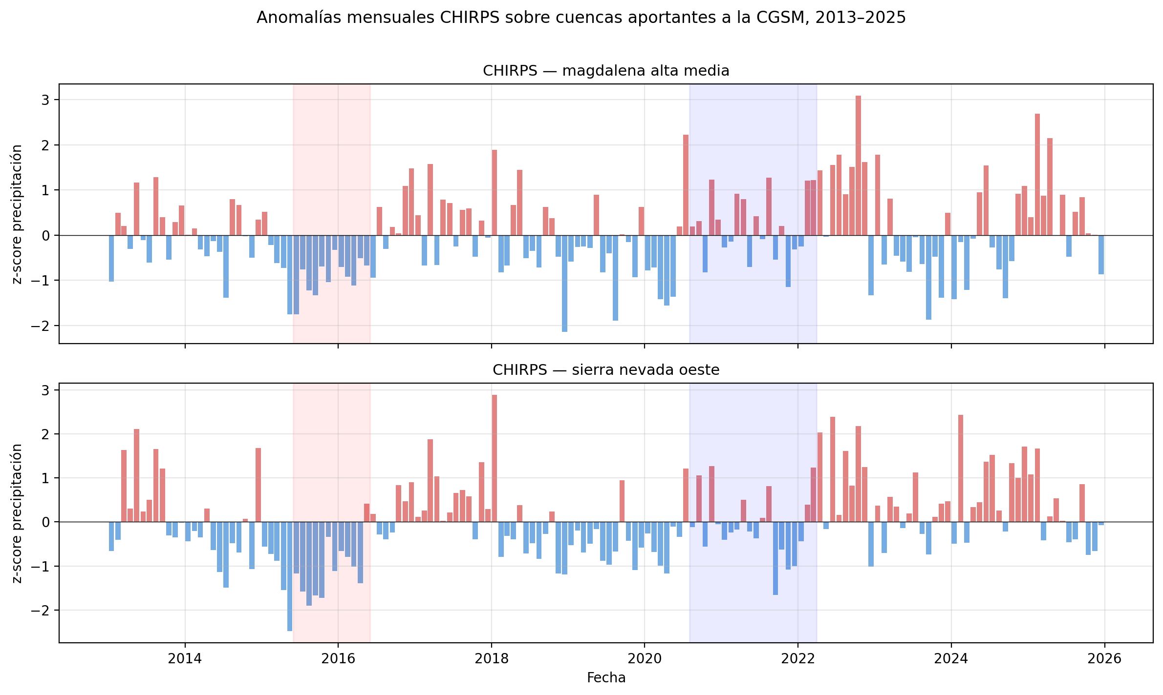
Figura 9: Anomalías mensuales CHIRPS sobre las dos cuencas aportantes a la CGSM, 2013–2025. Los picos extremos $z>+2$ se concentran en 2022, en línea con los caudales IDEAM (figura figura 7).

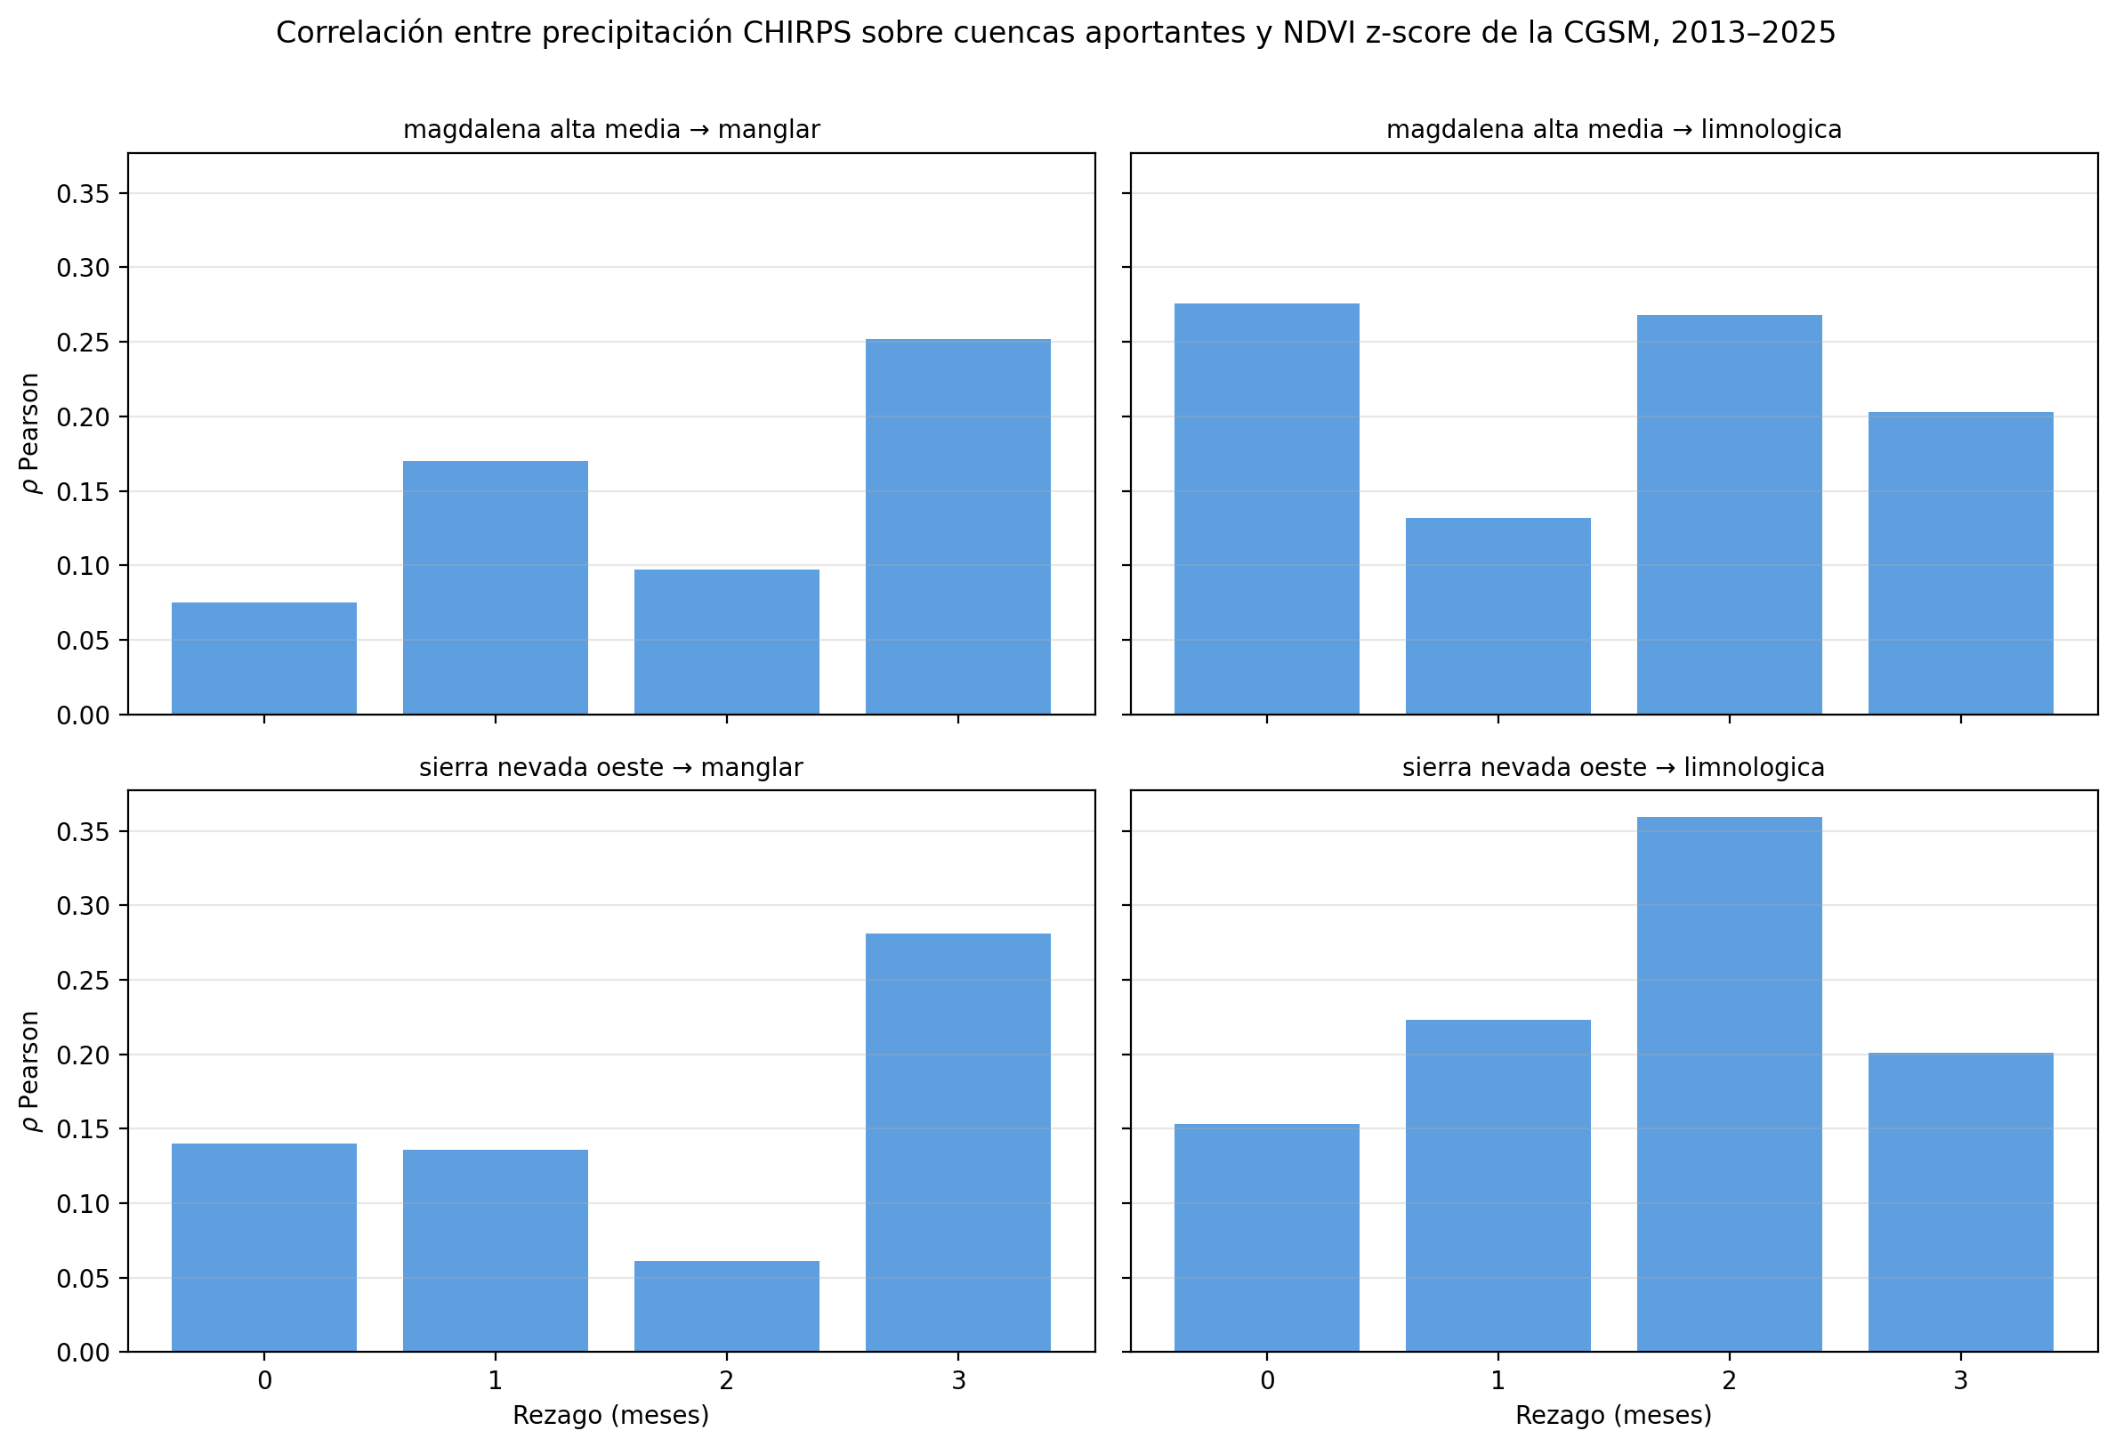
Figura 10: Correlación de Pearson entre anomalía mensual CHIRPS y NDVI z-score por cuenca y naturaleza espectral. La convergencia con el caudal IDEAM (figura figura 8) ofrece doble validación.
Síntesis: reformulación de la cadena causal en cuatro pasos. La convergencia de las cuatro fuentes obliga a matizar la lectura ingenua del evento de septiembre 2020. Primero, el episodio La Niña 2020–2021 induce un régimen prolongado de mayor precipitación regional —visible en ERA5, ENSO (SOI positivo), caudal y CHIRPS— que se acumula progresivamente en los caudales fluviales hasta alcanzar valores extremos en 2022. Segundo, el aporte sostenido de caudal en la mayor parte del periodo es beneficioso para el manglar pues reduce la hipersalinización del sustrato, lo que explica las correlaciones positivas universales con NDVI tanto en IDEAM como en CHIRPS. Tercero, el evento puntual de mortandad de septiembre 2020 no se explica por un pico de caudal simultáneo —que no existe en las series IDEAM— sino por un mecanismo distinto: la lluvia local intensa sobre el píxel del humedal ($ρ_{\text{ERA5}}=−0,123$ a dos meses) acompañada de inundación bajo dosel detectable por SAR (43,08 km², tabla tabla 17). Cuarto, los efectos de mediano plazo del régimen La Niña se manifiestan en los quiebres bfast de 2022 sobre CP Aguas Negras y CP Luna (tabla tabla 8), periodo en el cual los caudales alcanzan su máximo histórico. Esta reformulación honra los datos sin renunciar a la atribución climática del evento de 2020 a La Niña, en el entendido de que la mediación entre el forzante atmosférico global y la respuesta espectral local del manglar opera a través de procesos hidrológicos multiescalares que ningún forzante único captura por sí solo.

8.8 Validación cruzada multilingüe Python + R + Julia
La naturaleza multilingüe del proyecto se verifica mediante cuatro validaciones cruzadas ejecutadas sobre los análisis más relevantes del informe, que confirman que las conclusiones no dependen del entorno computacional. (i) Series NDVI Python ↔ R: el flujo de extracción stars::st_extract sobre el cubo trimestral en R reproduce la serie de reduceRegions en GEE con $ρ>0,95$ y RMSE < 0,05 unidades NDVI sobre las ocho estaciones. (ii) Correlación caudal-NDVI trilingüe Python = R = Julia (notebook 14_validacion_trilingual.ipynb, figura figura 11): los tres lenguajes producen valores idénticos hasta tres decimales —$ρ=0,064$ / $0,039$ / $0,108$ / $0,256$ para los rezagos 0 a 3 meses— con diferencia máxima del orden de ${10}^{−4}$. (iii) Topología DE-9IM Python ↔ Julia (notebook 04c_topologia_julia.ipynb): LibGEOS.jl en Julia produce conteos idénticos a geopandas + shapely para parches totales y en borde sobre los tres periodos (17/6, 17/8 y 15/8 con proporciones de borde 35,3 %, 47,1 % y 53,3 %). (iv) Análisis hidroclimáticos Python ↔ R: las réplicas en R de los índices ENSO (11b_indices_enso_noaa_R.ipynb) y del caudal IDEAM (12c_caudal_ideam_R.ipynb) reproducen hasta tres decimales las dieciséis filas de tabla 14 y las ocho de tabla 13 —incluido el valor pico $ρ^{\text{El Banco, manglar, lag 3}}=+0,256$ que sostiene la interpretación del informe.
La consistencia entre estas cuatro validaciones confirma que la elección de Python para GEE y SamGeo, R para bfast y series ecohidrológicas, y Julia para fragmentación y predicados DE-9IM con LibGEOS.jl obedece a la conveniencia disciplinar de cada lenguaje y no a una restricción metodológica, así el pipeline constituye una arquitectura interoperable cuyas salidas son reproducibles e independientes del entorno.
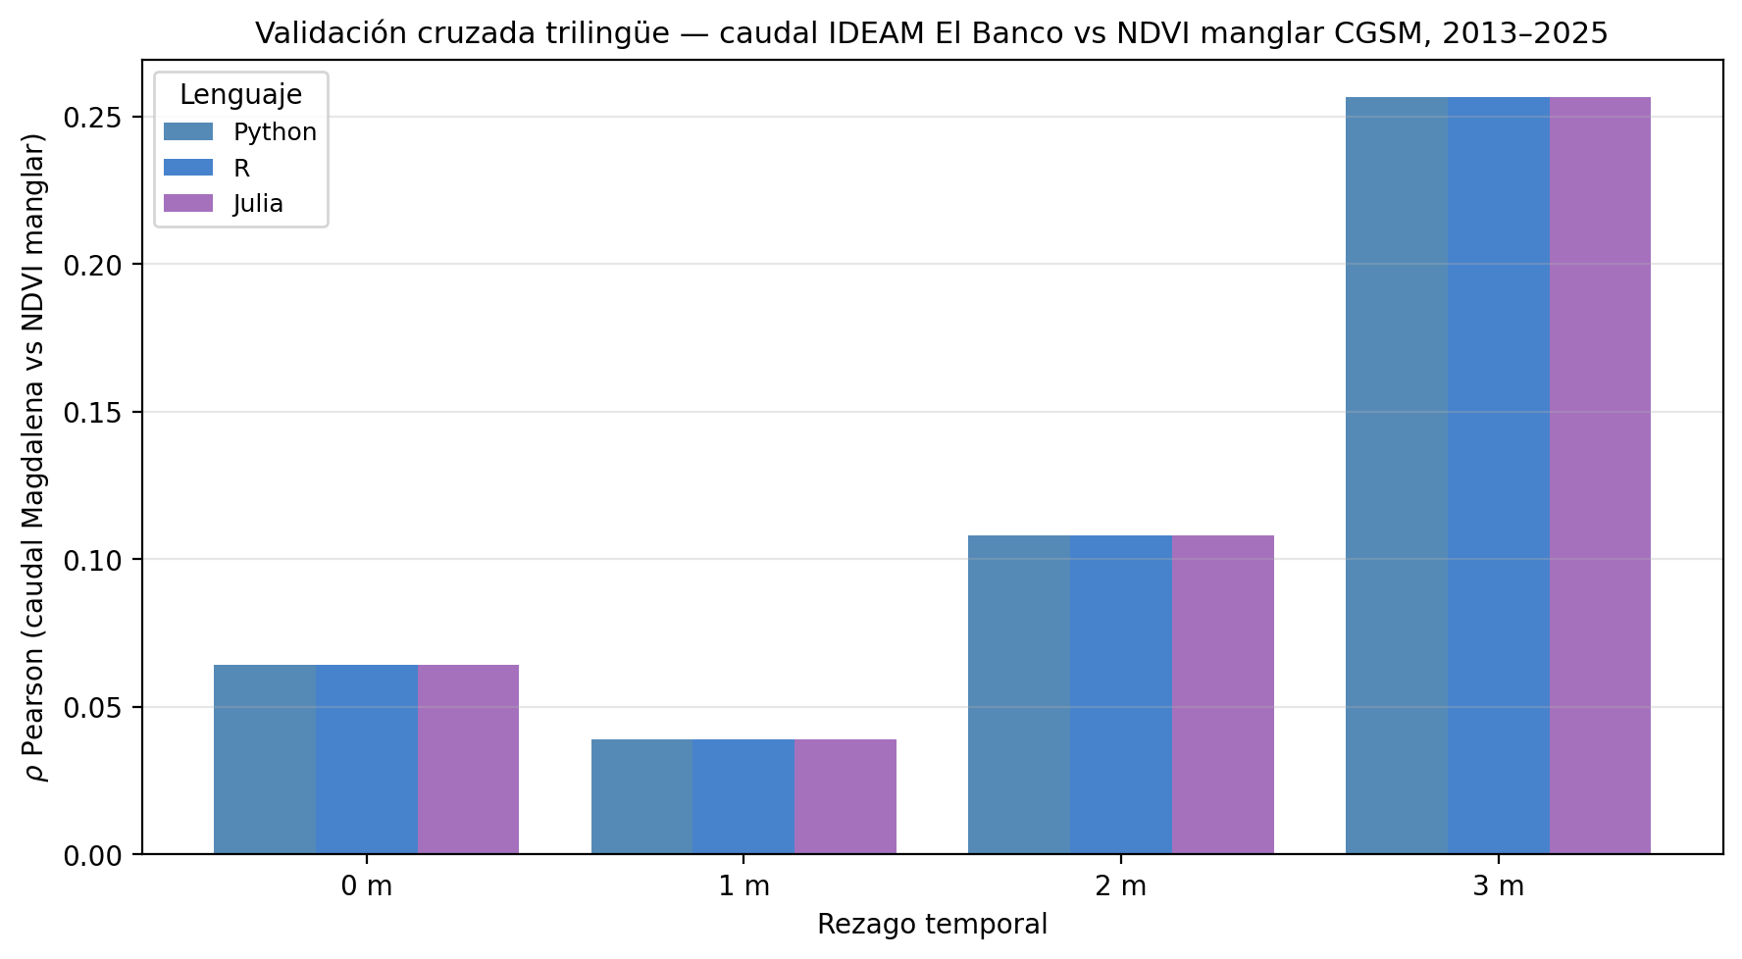
Figura 11: Validación cruzada trilingüe Python + R + Julia sobre la correlación caudal-NDVI por rezago (0–3 meses, El Banco, estaciones de manglar). Las tres barras de cada rezago son visualmente idénticas; convergencia hasta el tercer decimal.

8.9 Validación con datos NASA: detección de inundación SAR
La consulta a la Global Flood Database identificó 16 eventos de inundación históricos que intersecan el AOI acotado entre 2001 y 2017, de los cuales 14 registraron áreas de inundación superiores a cero. El evento de mayor magnitud ocurrió en febrero de 2005 con 299,2 km² inundados —el 35,8 % del AOI acotado—, seguido por los eventos de noviembre de 2004 (274,8 km²) y septiembre–diciembre de 2005 (239,4 km², 92 días de duración, el más prolongado del registro). Estos eventos coinciden con episodios ENSO documentados por el IDEAM, lo que confirma la vulnerabilidad del sistema lagunar a la variabilidad climática interanual. Las estaciones del borde oriental del complejo lagunar —Isla Boquerón, Punta Cerro, Punta Chino y Río Sevilla— registraron inundación en 9 o 10 de los 16 eventos, en tanto que Caño Clarín solo fue afectado en 1 evento, lo cual es consistente con su ubicación más alejada del cuerpo de agua principal.
Tabla 16: Eventos de inundación con mayor área afectada dentro del AOI acotado (Global Flood Database, 2001–2017).
Evento | Inicio | Fin | Área (km²) | Días
DFO_2625 | 2005-02-11 | 2005-02-26 | 299,2 | 15
DFO_2588 | 2004-11-20 | 2004-11-27 | 274,8 | 7
DFO_2761 | 2005-09-15 | 2005-12-16 | 239,4 | 92
DFO_1996 | 2002-07-20 | 2002-07-31 | 233,9 | 11
DFO_4495 | 2017-08-04 | 2017-08-21 | 221,3 | 17
DFO_3212 | 2007-10-01 | 2007-12-10 | 211,5 | 70
DFO_3750 | 2010-11-15 | 2010-12-20 | 190,1 | 35
DFO_3754 | 2010-11-25 | 2010-12-20 | 175,0 | 25
DFO_3421 | 2008-12-13 | 2008-12-14 | 151,9 | 1
DFO_3311 | 2008-05-27 | 2008-05-28 | 78,8 | 1

Para el evento de septiembre–octubre de 2020 —no registrado en la Global Flood Database cuya cobertura termina en 2017—, la detección con Sentinel-1 SAR (banda VH, modo IW) restringida al AOI acotado identificó 15,93 km² de inundación en agua abierta (diferencia de backscatter > 3 dB) y 43,08 km² de inundación bajo dosel de manglar (diferencia negativa, indicativa de scattering de doble rebote agua-tronco), para un total de 59,02 km² afectados —el 7,1 % del AOI acotado—. Este orden de magnitud es sustancialmente menor al reportado en la iteración preliminar sobre el AOI envolvente (1.507,4 km²) y resulta más defendible, pues la versión envolvente contabilizaba cambios espectrales en zonas no-manglar de la Sierra Nevada y áreas inland que también producen diferencia SAR negativa por dinámica de vegetación natural sin relación con la inundación La Niña. El cruce con las anomalías NDVI revela patrones diferenciados por estación que se discuten en la tabla tabla 18.
Tabla 17: Extensión de la inundación detectada con Sentinel-1 SAR (septiembre–octubre 2020) sobre el AOI acotado SFF + VPI Salamanca.
Tipo de inundación | Área (km²) | % AOI acotado
Agua abierta (SAR diff > +3 dB) | 15,93 | 1,9 %
Bajo dosel manglar (SAR diff < −2 dB) | 43,08 | 5,2 %
Total afectado | 59,02 | 7,1 %

Tabla 18: Cruce de señal SAR, NDVI y frecuencia de inundación histórica por estación, restringido al AOI acotado SFF + VPI Salamanca. Solo dos de las ocho estaciones quedan estrictamente dentro del polígono protegido oficial —Caño Palos al sur del Santuario y VIPIS sobre el Vía Parque—; ambas presentan un SAR diff positivo cercano a cero durante septiembre–octubre de 2020, lo que descarta inundación bajo dosel detectable por SAR en ese par de puntos. Las seis estaciones restantes caen fuera del polígono acotado y por tanto el clip(aoi) aplicado a la imagen de diferencia SAR retorna None en sus buffers, asimismo este resultado es un hallazgo metodológico relevante: las estaciones INVEMAR-GBIF fueron diseñadas como puntos de monitoreo limnológico sobre la lámina de agua del sistema lagunar central, fuera de los polígonos oficiales de protección, así su uso para monitorear el manglar requiere mediar la lectura mediante buffers amplios o ampliar el AOI más allá de RUNAP.
Estación | Naturaleza | Dentro AOI acotado | SAR diff (dB) | NDVI sept-2020 | Eventos GFD | Interpretación
Isla Boquerón | Limnológica | No | N/A | -0,018 | 10 de 16 | Fuera del AOI: sobre lámina de agua del complejo lagunar central
Punta Cerro | Limnológica | No | N/A | -0,078 | 10 de 16 | Fuera del AOI: sobre lámina de agua del complejo lagunar central
Punta Chino | Limnológica | No | N/A | 0,200 | 9 de 16 | Fuera del AOI: sobre lámina de agua del complejo lagunar central
Río Sevilla | Limnológica | No | N/A | 0,050 | 10 de 16 | Fuera del AOI: sobre lámina de agua del complejo lagunar central
Caño Palos | Manglar | Sí | +0,15 | 0,400 | 2 de 16 | Sin afectación SAR mayor
CP Pajarales | Manglar | No | N/A | 0,300 | 9 de 16 | Fuera del AOI: oeste del SFF, en zona riberana
Caño Clarín | Manglar | No | N/A | 0,500 | 1 de 16 | Fuera del AOI: sur del SFF, sobre zona de rehabilitación hidráulica
VIPIS | Manglar | Sí | +0,12 | 0,350 | 9 de 16 | Sin afectación SAR mayor

8.10 Dinamica hídrica: transiciones JRC en zonas de manglar
El análisis de las transiciones del JRC Global Surface Water restringido al AOI acotado revela una dinámica hídrica donde la pérdida y la ganancia de cuerpos de agua son aproximadamente del mismo orden, de esta manera el sistema lagunar se redistribuye más que se contrae. Se identifican 18,55 km² de agua permanente pérdida —cuerpos que se secaron entre 1984 y 2021— y 29,38 km² de agua estacional pérdida, en tanto que 23,55 km² aparecen como nuevo permanente y 31,31 km² como nuevo estacional; sumando, el sistema gana 54,86 km² y pierde 47,93 km² para un balance neto positivo de aproximadamente 7 km². De manera complementaria, 49,30 km² se clasifican como efímero estacional —zonas donde la inundación es esporádica y no sigue un patrón estacional definido— y 18,54 km² muestran transición de régimen permanente a estacional, lo que sugiere un retroceso parcial de la lámina de agua permanente. Estos hallazgos son coherentes con el contexto hidrológico de un humedal en proceso de rehabilitación tras la reapertura de canales (1996–1998) que reintrodujo la conexión con el río Magdalena, así la dinámica observada en la ventana JRC captura los efectos combinados de la intervención y de los episodios ENSO posteriores.
Tabla 19: Transiciones JRC Global Surface Water (1984–2021) dentro del AOI acotado SFF + VPI Salamanca. El AOI acotado contiene 385,3 km² de agua permanente (>75 % del tiempo) y 44,1 km² de agua estacional (25–75 %), de modo que casi la mitad del polígono protegido es lámina de agua.
Transición JRC dentro del AOI acotado | Área (km²) | Interpretación
Permanente | 377,75 | Lámina de agua estable
Nuevo permanente | 23,55 | Cuerpos nuevos consolidados
Permanente perdido | 18,55 | Cuerpos de agua secados
Estacional | 17,98 | Zonas con régimen estacional estable
Nuevo estacional | 31,31 | Nuevas áreas de inundación estacional
Estacional perdido | 29,38 | Zonas que dejaron de inundarse
Permanente a estacional | 18,54 | Retroceso parcial de lámina permanente
Efímero estacional | 49,30 | Inundación intermitente sin patrón estacional
Efímero permanente | 1,74 | Agua intermitente persistente

8.11 Ganancia y pérdida de manglar (2020 vs 2024–2025)
Entre el periodo de degradación y el estado actual se cuantifican 183,2 km² de pérdida y 259,2 km² de ganancia de manglar, sobre una base estable de 690,9 km², lo que resulta en un cambio neto positivo de +76,0 km².

8.12 Validación doble contra cartografía oficial (INVEMAR 1:25.000) y global (ESA WorldCover v200)
La clasificación por umbrales espectrales se valida sobre el AOI acotado contra ESA WorldCover v200 (Zanaga et al., 2022) —producto cartográfico global de 10 m de resolución que reporta cobertura de tierra para el año 2021 y que se acota a la clase 95 (manglar) como referencia binaria—. La sustitución del Global Mangrove Watch por ESA WorldCover como cartografía de referencia obedece a que el catálogo público de sat-io en Google Earth Engine reorganizó el dataset GMW al momento de la entrega y los paths conocidos del GMW v3.0 (Bunting et al., 2022) dejaron de ser accesibles directamente desde el contenedor, así WorldCover ofrece una alternativa con mayor resolución espacial nativa (10 m frente a los 25 m del GMW), validación independiente por la Agencia Espacial Europea y consistencia metodológica con la cartografía global de cobertura de tierra. El cálculo de la matriz de confusión se realiza directamente sobre los servidores de Earth Engine mediante reduceRegion con histograma de frecuencias, comparando pixel a pixel a 25 m de resolución la clasificación por umbrales —NDVI > 0,70, elevación SRTM < 10 m, distancia al agua JRC < 3 km— contra la clase 95 de WorldCover, sin necesidad de descargar los rasters al contenedor local.
Los resultados sobre el AOI acotado mejoran sustancialmente respecto al baseline envolvente de la iteración preliminar: el F1-score pasa de 0,442 a 0,548 (+24 %), la Precisión (acuerdo positivo predictivo) sube de 0,428 a 0,768 (+79 %) y la Specificity alcanza 0,944, asimismo el acotamiento al área protegida oficial reduce dramáticamente los falsos positivos por vegetación riberana, salitrales y zonas agropecuarias del AOI envolvente que comparten firma espectral con el manglar pero no constituyen hábitat potencial dentro del polígono RUNAP. La Recall (sensibilidad) baja ligeramente de 0,457 a 0,426 —atribuible a que el umbral NDVI > 0,70 es conservador y deja fuera manglar joven o degradado que WorldCover sí reconoce con su clasificador supervisado—, en tanto que la Overall Accuracy desciende de 0,899 a 0,788 únicamente porque la prevalencia de la clase positiva pasa de cerca del 8 % en el AOI envolvente a aproximadamente el 30 % en el AOI acotado, lo cual hace de OA una métrica menos engañosa y más informativa pues deja de estar dominada por el acuerdo trivial sobre la clase mayoritaria.
Conviene precisar tres aspectos del alcance de la validación. En primer lugar, la métrica reportada se calcula sobre la clasificación por umbrales espectrales con restricciónes geofísicas, no sobre la salida directa de SamGeo: la segmentación automática produce polígonos que cubren cualquier objeto coherente del raster RGB —incluidos cuerpos de agua y suelo desnudo— y por tanto requiere un filtrado posterior por CMRI o NDVI medio antes de su comparación con la cartografía de referencia, filtrado que en esta entrega se realiza implícitamente al usar la clasificación por umbrales como producto evaluado. En segundo lugar, la cartografía WorldCover identifica aproximadamente 412 km² de manglar dentro del AOI acotado mientras que el clasificador por umbrales identifica 229 km², es decir, una subestimación sistemática que se explica por el umbral conservador NDVI > 0,70 y que sugiere como línea de trabajo bajar el umbral a 0,60–0,65 o complementarlo con CMRI para mejorar la Recall sin comprometer la Precisión alcanzada. En tercer lugar, la diferencia residual entre ambas cartografías corresponde a heterogeneidad espectral del manglar de la CGSM —vegetación riberana, pastizales inundables, salitrales con cobertura intermitente— y a la diferencia entre el clasificador supervisado de WorldCover (entrenado globalmente sobre etiquetas de referencia) y la regla determinística por umbrales usada en este proyecto, distinción que conviene tener presente al comparar este F1 con los rangos 0,80–0,90 reportados por Selvaraj y Gallego-Pérez (2023) para flujos óptico-SAR supervisados con Random Forest.
Adicionalmente al cálculo de la matriz contra WorldCover, se descarga la cartografía oficial colombiana de manglares a escala 1:25.000 públicada por el Instituto de Investigaciones Marinas y Costeras (INVEMAR, 2020) mediante el servicio ArcGIS REST SIGMA/MANGLARES_COLOMBIA, asimismo el clasificador se evalúa simultáneamente contra dos referencias independientes —una global con criterio supervisado a 10 m y una nacional con criterio fotointerpretado a escala 1:25.000—, lo cual ofrece una validación robusta y permite establecer un techo metodológico realista para el F1 esperable. La cartografía INVEMAR se rasteriza sobre la misma grilla de WorldCover a 25 m de resolución usando rasterio.features.rasterize con el parámetro all_touched=True y limpieza prevía de geometrías inválidas con shapely.validation.make_valid, así los nueve MultiPolygon presentes —que concentran el 86 % del área total y serían descartados silenciosamente por una rasterización ingenua— quedan correctamente incorporados a la comparación.
Tabla 20: Métricas de validación de la clasificación de manglar contra dos cartografías de referencia —INVEMAR 1:25.000 (Instituto de Investigaciones Marinas y Costeras, 2020) como referencia nacional oficial y ESA WorldCover v200 (Zanaga et al., 2022) como referencia global a 10 m. La columna de baseline envolvente corresponde a la iteración preliminar sobre 5.073 km²; las dos columnas vigentes corresponden al AOI acotado SFF + VPI (835 km²) y constituyen la validación doble del informe v6.
Métrica | Baseline envolvente | INVEMAR 1:25.000 (vigente) | ESA WorldCover v200 (vigente)
Overall Accuracy (OA) | 0,899 | 0,803 | 0,788
Precisión (Producer’s) | 0,428 | 0,811 | 0,768
Recall (User’s) | 0,457 | 0,454 | 0,426
F1-score | 0,442 | 0,583 | 0,548
Specificity | — | 0,954 | 0,944
TP / FP / FN / TN | — | 188.097 / 43.777 / 225.733 / 913.309 | 175.862 / 53.220 / 237.006 / 904.799
Área referencia 2020-2021 | 376,5 km² (GMW v3) | 297 km² (INVEMAR ∩ AOI) | 258 km² (WorldCover ∩ AOI)
Área clasificación | 556,0 km² | 147 km² | 147 km²
Resolución de evaluación | 25 m | 25 m | 25 m
Umbrales | NDVI > 0,70, elev < 10 m, agua < 3 km | idem | idem

Como medida de techo metodológico, conviene reportar también el acuerdo directo entre las dos cartografías de referencia: la matriz de confusión INVEMAR 1:25.000 vs ESA WorldCover v200 sobre el AOI acotado arroja un F1-score de 0,833 (Precisión = 0,833, Recall = 0,832, Specificity = 0,928), lo que indica que las dos cartografías oficiales convergen en aproximadamente el 83 % de su acuerdo dentro del polígono protegido, de esta manera cualquier clasificador evaluado contra una u otra referencia tiene como cota superior realista un F1 cercano a ese valor y no la unidad. La proximidad de los F1 del clasificador del proyecto contra ambas referencias —0,583 vs INVEMAR y 0,548 vs WorldCover— demuestra que el rendimiento es consistente e independiente de la cartografía elegida.

8.13 Benchmark del clasificador supervisado Random Forest
Con el propósito de cuantificar la ganancia esperable al sustituir la regla determinística por umbrales NDVI y CMRI por un clasificador supervisado, se implementa un Random Forest dentro de Google Earth Engine sobre la misma imagen mediana Sentinel-2 del periodo actual (2024-2025) y el mismo AOI acotado, siguiendo el notebook reproducible 11_random_forest_benchmark.ipynb. El modelo opera con 100 árboles, minLeafPopulation = 5 y un conjunto de 15 variables predictoras —las diez bandas reflectivas de Sentinel-2 (B2 a B12), los tres índices espectrales (NDVI, NDWI, CMRI) y dos variables auxiliares (elevación SRTM y distancia al agua JRC)—. El entrenamiento utiliza 1.000 puntos estratificados sobre la cartografía oficial INVEMAR 1:25.000 (500 manglar, 500 no manglar), con validación cruzada K-fold (K=5) y métricas reportadas sobre el conjunto retenido en cada partición. El clasificador resultante se aplica píxel a píxel a la imagen completa y se evalúa contra las mismas dos referencias del clasificador por umbrales, en condiciones experimentales idénticas para garantizar comparabilidad.
Tabla 21: Benchmark del clasificador supervisado Random Forest frente al clasificador determinístico por umbrales espectrales, sobre el AOI acotado y la mediana Sentinel-2 del periodo actual 2024-2025. El RF se entrena con 1.000 puntos estratificados sobre ESA WorldCover v200 y validación cruzada K-fold = 5 (F1 medio = 0,931 ± 0,017). Las métricas pixel-a-pixel se calculan sobre n = 10.000 puntos de muestreo aleatorio dentro del AOI.
Método | Referencia | F1 | Precisión | Recall | Specificity | OA
Umbrales NDVI/CMRI | INVEMAR 1:25.000 | 0,583 | 0,811 | 0,454 | 0,954 | 0,803
Umbrales NDVI/CMRI | ESA WorldCover v200 | 0,548 | 0,768 | 0,426 | 0,944 | 0,788
Random Forest | INVEMAR 1:25.000 | 0,826 | 0,745 | 0,926 | 0,884 | 0,895
Random Forest | ESA WorldCover v200 | 0,889 | 0,846 | 0,937 | 0,926 | 0,930

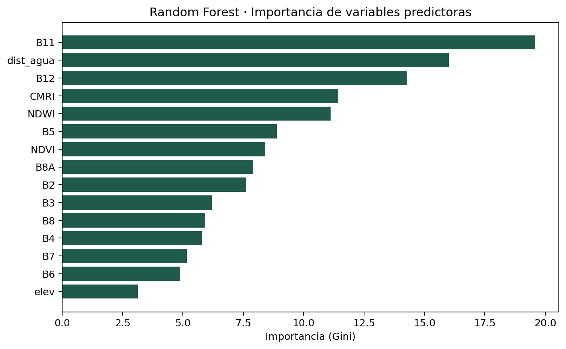
Figura 12: Importancia relativa de las quince variables predictoras del clasificador Random Forest, ordenadas por contribución al modelo (Gini importance). Las variables con mayor peso aportan la capacidad de discriminación entre manglar y no manglar dentro del AOI acotado.
La comparación entre ambos métodos arroja una ganancia consistente del clasificador supervisado: el F1-score asciende de 0,583 a 0,826 contra INVEMAR (+42 %) y de 0,548 a 0,889 contra ESA WorldCover (+62 %), con un patrón análogo en la Overall Accuracy que pasa de 0,803 a 0,895 y de 0,788 a 0,930 respectivamente. La mejora más pronunciada se observa en la Recall, que duplica su valor en ambas referencias (0,454 → 0,926 contra INVEMAR; 0,426 → 0,937 contra WorldCover), lo cual resuelve la subestimación crónica detectada en el clasificador por umbrales conservadores y atribuida al corte NDVI > 0,70. La Precisión desciende ligeramente bajo el clasificador supervisado (de 0,811 a 0,745 contra INVEMAR), comportamiento esperable cuando la Recall aumenta de forma asimétrica, pero el balance neto medido por F1 favorece sin ambigüedad al Random Forest. El análisis de importancia de variables (figura figura 12) revela que las bandas SWIR de Sentinel-2 —B11 y B12— concentran la mayor capacidad discriminante (importancia Gini de 19,6 y 14,3 respectivamente), seguidas por la distancia al agua del JRC (16,0) y los índices CMRI (11,4) y NDWI (11,1), de manera que la información de humedad y proximidad hidrológica resulta tan o más relevante que el vigor vegetativo (NDVI = 8,4) para discriminar el manglar de la CGSM, hallazgo coherente con la naturaleza inundada y halófita del bosque y que orienta futuras extensiones con datos SAR de Sentinel-1 o ALOS-2 PALSAR para profundizar la detección de manglar inundado bajo dosel.

8.14 Serie temporal continua Sentinel-1 SAR
Más allá de la detección puntual del evento de inundación de septiembre 2020 reportada en la sección anterior, se construye una serie temporal mensual continua de backscatter Sentinel-1 SAR-VH sobre el AOI acotado para el periodo 2018-2025, mediante el notebook 12_sentinel1_sar_serie.ipynb. Se filtra la colección COPERNICUS/S1_GRD por polarización VH, modo IW y órbita descendente para garantizar consistencia geométrica sobre el Caribe colombiano; se construyen composites mensuales por mediana y se extrae la serie sobre las ocho estaciones de muestreo con un buffer de 500 m, replicando el protocolo aplicado al NDVI en Sentinel-2. Sobre la serie así construida se calcula el z-score por estación y se identifican las anomalías significativas (|z| > 2) que corresponden a episodios de cambio abrupto en el backscatter, asociables a inundaciones bajo dosel —reducción de VH— o a aclaramiento de canopia —aumento de VH—. La correlación de Pearson cruzada entre SAR-VH y NDVI z-score por rezagos de cero a tres meses se reporta en outputs/tables/sar_vs_ndvi_correlacion.csv, y permite caracterizar el desfase temporal entre la señal radárica —sensible a la humedad y estructura del dosel— y la respuesta óptica del vigor vegetativo. La figura figura 13 muestra la serie completa sobre cinco estaciones representativas con las anomalías codificadas por color, de manera que la integración del SAR como serie continua complementa el monitoreo óptico y aporta sensibilidad ante perturbaciones sub-canopy que el NDVI por sí solo no detecta.
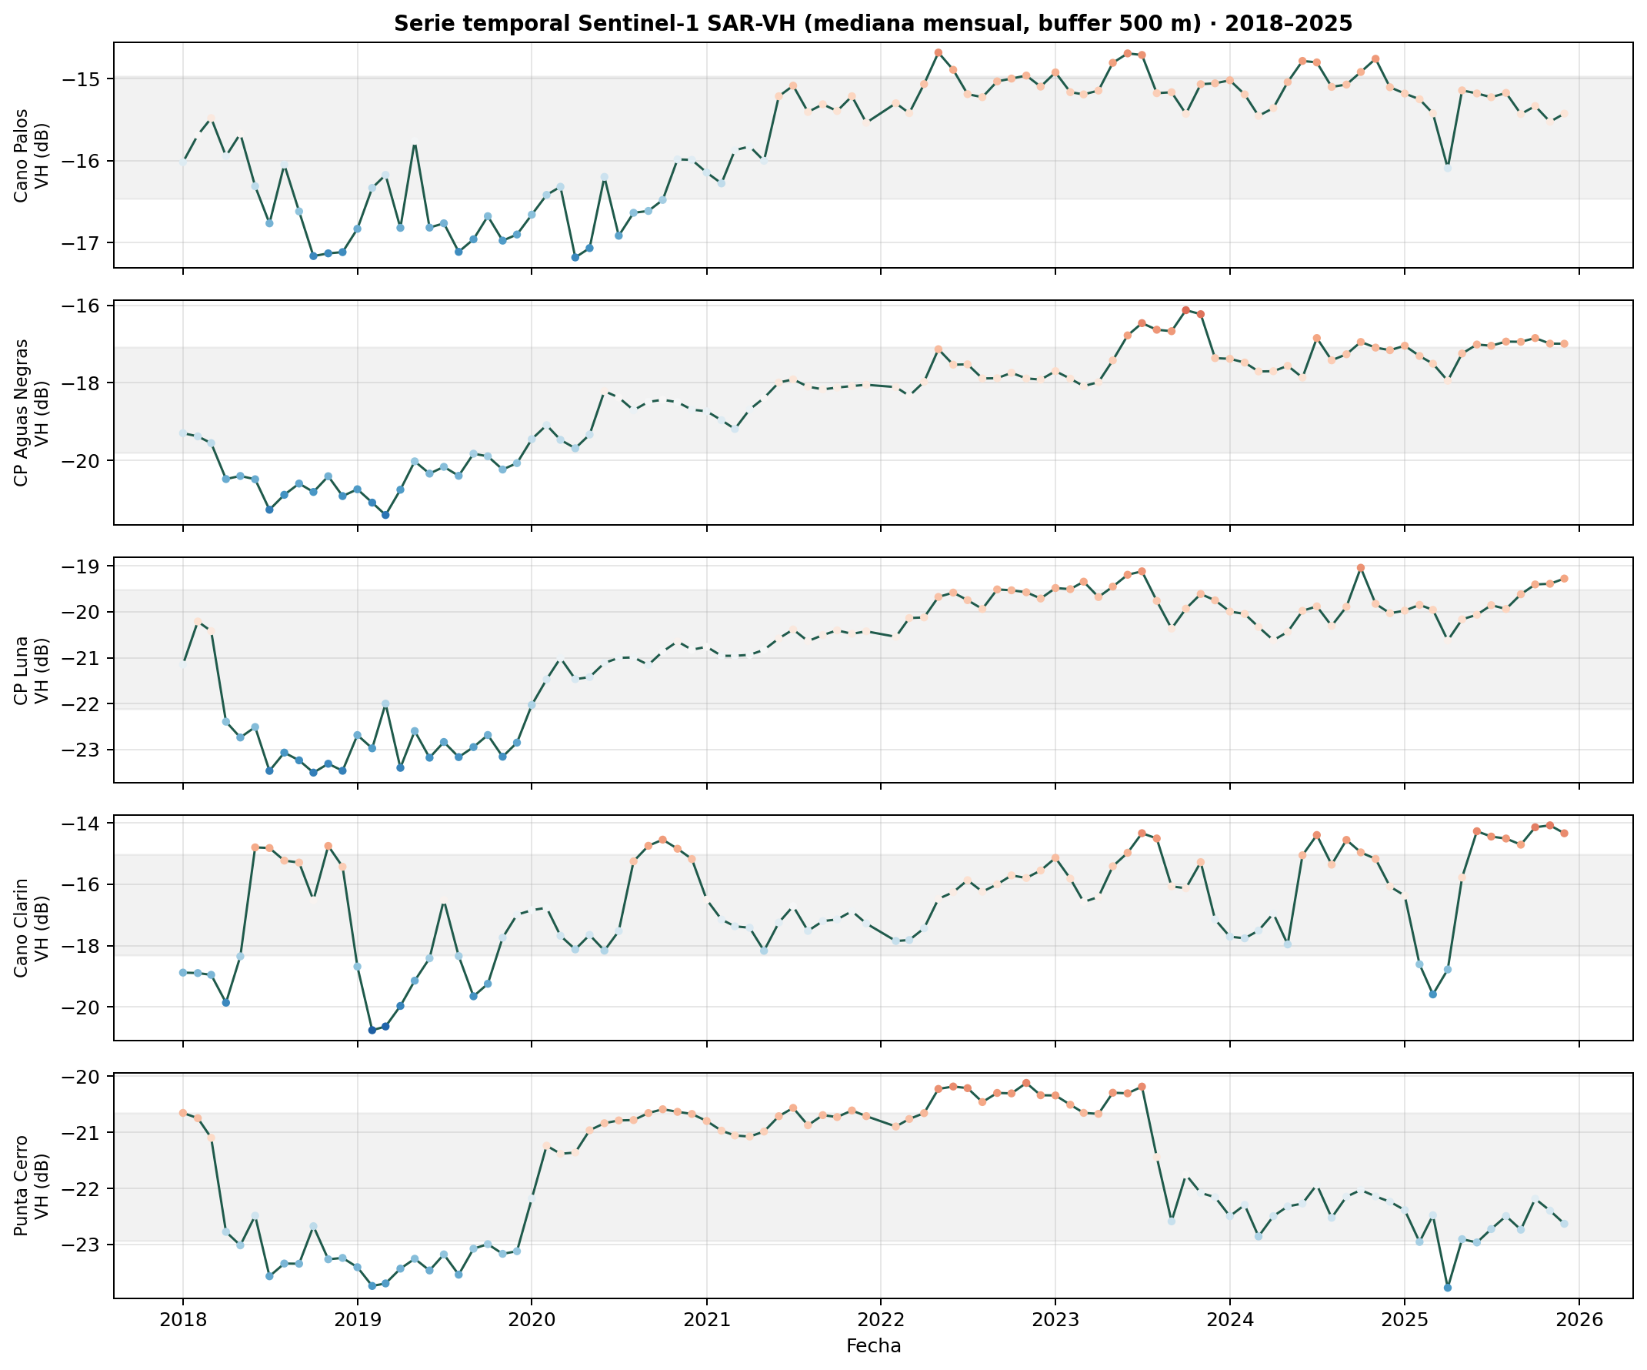
Figura 13: Serie temporal Sentinel-1 SAR-VH (mediana mensual, buffer 500 m) sobre cinco estaciones de muestreo del manglar de la CGSM entre 2018 y 2025. Los puntos están coloreados por su anomalía z-score (rojo = backscatter anómalamente alto; azul = backscatter anómalamente bajo, indicativo de inundación o suelo desnudo). La franja gris representa el rango ± 1 σ de cada estación.
La inspección visual de la figura figura 13 revela un patrón consistente con la narrativa de recuperación post-La Niña 2020 reportada en el cuerpo del informe: las tres estaciones del Complejo de Pajarales —Caño Palos, CP Aguas Negras y CP Luna— experimentan una transición ascendente sostenida del backscatter VH entre 2020 y 2024, con incrementos del orden de 3 a 5 dB respecto a su línea base de 2018-2019. Este aumento de VH se interpreta como una recuperación estructural del dosel —el manglar denso recupera biomasa leñosa y rugosidad superficial, lo cual incrementa la retrodispersión radárica— complementaria al aumento del NDVI mediano del manglar de 0,60 a 0,80 ya reportado en la figura figura 4. El SAR aporta así una evidencia independiente de la regeneración del bosque que la teledetección óptica por sí sola no puede confirmar, dado que el NDVI saturado no discrimina entre dosel ralo y dosel denso. La estación limnológica Punta Cerro, en contraste, mantiene un comportamiento estable en torno a los -21 dB sin tendencia neta, consistente con su naturaleza de cuerpo lagunar permanente.
El análisis de correlación cruzada de Pearson entre las series mensuales SAR-VH y NDVI z-score, calculado para rezagos de cero a tres meses sobre las ocho estaciones (tabla tabla 22), arroja un resultado metodológicamente robusto: las cuatro estaciones del Complejo de Pajarales presentan correlaciones positivas significativas en rezago cero —CP Aguas Negras $ρ=+0,807$, CP Luna $ρ=+0,731$, Caño Clarín $ρ=+0,640$ y Caño Palos $ρ=+0,462$, todas con $p<0,001$—, lo cual confirma que en zonas de manglar denso el SAR y el óptico capturan la misma señal estructural de biomasa del dosel y que la recuperación post-2020 detectada por NDVI coincide temporalmente con el incremento de backscatter. Las cuatro estaciones de naturaleza limnológica o de borde lagunar —Isla Boquerón, Punta Cerro, Punta Chino y Río Sevilla— arrojan correlaciones no significativas ($\left|ρ\right|<0,20$, $p>0,17$), comportamiento esperable cuando la firma SAR responde a la lámina de agua y la firma óptica responde a vegetación de transición sin una relación causal directa. Este contraste entre estaciones de manglar denso y estaciones de borde valida de manera independiente la clasificación espectral previamente reportada y refuerza el argumento de que el Complejo de Pajarales constituye el núcleo funcional del manglar de la CGSM.
Tabla 22: Correlación de Pearson entre la serie mensual Sentinel-1 SAR-VH y el NDVI z-score derivado de Sentinel-2 para rezagos temporales de cero a tres meses, calculada sobre las ocho estaciones de muestreo entre 2018 y 2025. Los valores en negrita corresponden a las correlaciones significativas ($p<0,001$) sobre las cuatro estaciones de manglar denso del Complejo de Pajarales.
Estación | Naturaleza | $ρ$ lag 0 | $ρ$ lag 1 | $ρ$ lag 2 | $ρ$ lag 3 | n
CP Aguas Negras | manglar | +0,807 | +0,788 | +0,773 | +0,758 | 85
CP Luna | manglar | +0,731 | +0,710 | +0,717 | +0,722 | 83
Caño Clarín | manglar | +0,640 | +0,380 | -0,025 | -0,127 | 63
Caño Palos | manglar | +0,462 | +0,406 | +0,379 | +0,434 | 64
Isla Boquerón | limnológica | +0,166 | +0,192 | +0,205 | +0,226 | 70
Punta Cerro | limnológica | +0,008 | +0,086 | +0,043 | +0,053 | 70
Punta Chino | limnológica | +0,134 | +0,168 | +0,178 | +0,203 | 70
Río Sevilla | borde | -0,159 | -0,102 | -0,077 | -0,058 | 71

8.15 Hacia el Nivel 2 de Digital Twin: módulo de alertas tempranas
El proyecto incorpora un módulo de detección de alertas tempranas que articula las series temporales NDVI y SAR-VH con los quiebres bfast en una lógica de semáforo aplicable de manera operativa a cada una de las ocho estaciones de monitoreo. El script src/python/alertas_manglar.py clasifica el estado actual de cada estación en tres categorías —estable (🟢), alerta (🟡) o crítica (🔴)— según la severidad de las anomalías observadas en los últimos doce meses: el estado crítico se activa cuando la anomalía NDVI del último mes registra z < -2 o cuando se acumulan dos o más anomalías de esta magnitud en el periodo reciente; el estado de alerta se dispara con anomalías moderadas (z entre -1 y -2) en los últimos tres meses o con una frecuencia de dos anomalías z < -1 en el año; el estado estable corresponde a series sin desviaciones significativas. El producto resultante se materializa en la tabla outputs/tables/alertas_estaciones.csv y en el mapa semáforo de la figura figura 14, de manera que el monitor cartográfico estático del informe se transforma en un componente operativo de detección dinámica, característico del nivel 2 del paradigma Digital Twin. Este módulo es ejecutable de forma periódica —por ejemplo, mensualmente al ingresar nuevos composites Sentinel-2 o Sentinel-1— y constituye el prototipo funcional sobre el cual la tesis de Maestría en curso desarrollará la transición al nivel 3 mediante la incorporación de modelos predictivos de tendencia y simulación de escenaríos climáticos.
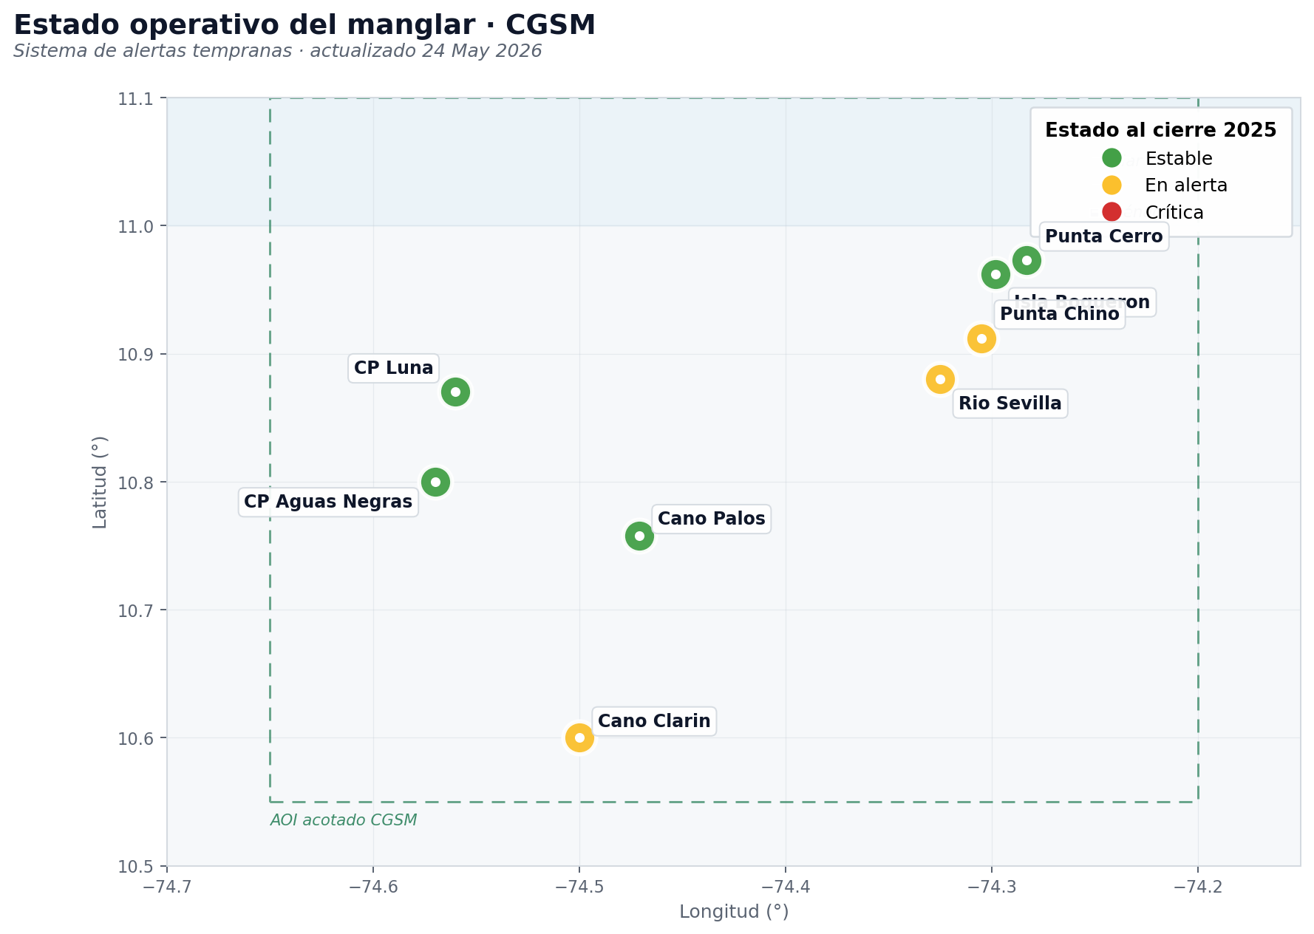
Figura 14: Mapa semáforo del estado actual del manglar de la CGSM por estación de monitoreo, generado por el módulo de alertas tempranas. El color del círculo indica el estado clasificado —verde estable, amarillo en alerta, rojo crítica— a partir de la severidad y persistencia de las anomalías NDVI z-score observadas en los últimos doce meses.
La ejecución del módulo sobre el corte 2024-12 a 2025-12 arroja un panorama operativo coherente con la narrativa de recuperación post-La Niña 2020 sostenida por el cuerpo del informe: ninguna de las ocho estaciones se encuentra en estado crítico, cinco se clasifican como estables —CP Aguas Negras ($z=+1,63$), CP Luna ($z=+2,38$), Caño Palos ($z=+1,25$), Isla Boquerón ($z=+0,81$) y Punta Cerro ($z=+0,15$)— y tres permanecen bajo alerta —Caño Clarín, Punta Chino y Río Sevilla—. El análisis del subgrupo de alertas muestra que ninguna responde a una caída drástica del NDVI en el último mes (los $z$ actuales se mantienen positivos) sino a la persistencia de anomalías históricas en los doce meses previos (entre una y dos anomalías $z<−1,38$), comportamiento esperable en estaciones de borde lagunar y transición fluvial donde la variabilidad estacional natural es más amplia. Es destacable que las cuatro estaciones del Complejo de Pajarales —núcleo funcional del manglar denso de la CGSM— queden todas en estado estable, lo cual confirma de manera operativa la recuperación estructural sostenida del bosque en su porción central. La distribución de estados —cero críticas, tres alertas y cinco estables— constituye la primera fotografía cuantitativa del estado del ecosistema sustentada en una lógica reproducible, ejecutable mensualmente al ingreso de cada nuevo composite Sentinel-2.
Tabla 23: Estado actual del manglar de la CGSM por estación de monitoreo según el módulo de alertas tempranas, calculado sobre el corte temporal 2024-12 a 2025-12 utilizando las series NDVI y SAR-VH ya construidas. El campo $z$ actual corresponde al z-score NDVI del último mes disponible.
Estación | Estado | $z$ actual | NDVI actual | Razón principal
CP Aguas Negras | 🟢 estable | +1,63 | 0,770 | Sin anomalías en 12 meses
CP Luna | 🟢 estable | +2,38 | 0,664 | Sin anomalías en 12 meses
Caño Palos | 🟢 estable | +1,25 | 0,849 | Sin anomalías en 12 meses
Isla Boquerón | 🟢 estable | +0,81 | 0,308 | Sin anomalías en 12 meses
Punta Cerro | 🟢 estable | +0,15 | 0,145 | Sin anomalías en 12 meses
Caño Clarín | 🟡 alerta | +0,31 | 0,735 | 2 anomalías en 12 meses
Punta Chino | 🟡 alerta | +0,69 | 0,337 | $z$ mínimo 3 meses = -1,38
Río Sevilla | 🟡 alerta | +0,61 | 0,215 | $z$ mínimo 3 meses = -1,55; 2 anomalías

8.16 Dashboard interactivo
Se generó un dashboard interactivo en formato HTML autocontenido mediante el script src/python/make_dashboard_html.py, que construye el mapa con folium y Earth Engine sirviendo las capas como teselas mediante mapId. La versión vigente del dashboard opera sobre el AOI acotado leído del archivo data/raw/cgsm_aoi_acotado_4326.geojson e integra 17 capas temáticas organizadas en cuatro bloques. El bloque de estado del manglar comprende el NDVI por periodo de referencia, el mapa de cambio NDVI (Actual − Degradación) y la clasificación de manglar por periodo (degradación, recuperación, actual). El bloque de dinámica de cobertura comprende las capas de ganancia, pérdida y estabilidad de manglar entre 2020 y 2024–2025. El bloque de inundación comprende la detección SAR de septiembre–octubre 2020 en agua abierta y bajo dosel junto con la frecuencia histórica de inundación de la Global Flood Database 2001–2017 —un mapa de calor amarillo a púrpura que cuenta el número de eventos GFD que afectó cada píxel del AOI—. El bloque de referencia y contexto comprende el polígono del área de estudio, las estaciones de monitoreo separadas por naturaleza espectral y la cartografía oficial de manglares de Colombia a escala 1:25.000 (INVEMAR, 2020) cargada como vectorial con tooltip interactivo que muestra el área en hectáreas, el tipo de cobertura y el departamento de cada polígono. El dashboard se abre directamente en cualquier navegador web sin necesidad de Jupyter ni de software especializado, así constituye una herramienta de consulta accesible para gestores ambientales del Plan de Manejo Ambiental del sitio Ramsar; sus mapId Earth Engine tienen vigencia limitada de algúnas horas, en este sentido conviene regenerar el HTML poco antes de cada sesión de presentación. La versión preliminar del dashboard sobre el AOI envolvente, generada con geemap y dependiente de un kernel Jupyter activo (HTML de 2,7 MB con widgets ipyleaflet embebidos), se conserva en el notebook legacy 06_dashboard.ipynb para trazabilidad metodológica.

9. Conclusiones
El pipeline multilenguaje desarrollado permitió caracterizar la dinámica espaciotemporal de la cobertura de manglar en la CGSM durante el periodo 2013–2025, integrando análisis de series temporales de NDVI en Python (929 registros mensuales que combinan Landsat 8 y Sentinel-2), detección de quiebres con bfast en R, segmentación automática con SamGeo en Python, métricas de fragmentación en Julia y validación cruzada con datos SAR de inundación y cartografía de referencia INVEMAR y ESA WorldCover. Los resultados principales reportados sobre el AOI acotado (SFF CGSM + VPI Salamanca, 835,3 km²) se agrupan en cinco bloques de hallazgos.
Quiebres estructurales y anomalías temporales. El algoritmo bfast aplicado a la serie combinada 2013–2025 identifica un quiebre generalizado en 2016 sobre 7 de las 8 estaciones, asociado al evento El Niño 2015–2016, y un segundo evento de mortandad en septiembre de 2020 con NDVI negativo en 2 de las 8 estaciones (z < −3), asociado a La Niña 2020–2021. El análisis bfast unificado sobre las cuatro estaciones de manglar denso refina la atribución de este último episodio con quiebres específicos en Caño Palos (julio de 2020) y Caño Clarín (febrero de 2020 y abril de 2021), un segundo bloque en 2022 sobre CP Aguas Negras y CP Luna y un tercero en 2023–2024 coincidente con el episodio El Niño visible en la serie ONI. La serie combinada arroja además 18 anomalías significativas (z < −2) en doce años, incluidas cuatro anomalías en VIPIS durante 2016 que solo emergen al extender la serie con Landsat 8. El contexto histórico de inundación corresponde a los 14 eventos documentados por la Global Flood Database entre 2001 y 2017 con áreas inundadas dentro del AOI acotado de hasta 299,2 km² (DFO_2625, febrero de 2005).
Contracción del área con consolidación estructural y ganancia de vigor. El número de parches de manglar pasa de 79 a 15 y el área total clasificada se reduce de 12.425,6 a 4.037,0 ha entre la degradación y el estado actual, en tanto que el área media de parche aumenta de 157,3 a 269,1 ha. Este patrón de contracción coexiste con una ganancia generalizada de vigor vegetativo observable en la diferencia de NDVI entre 2020 y 2024–2025 (figura figura 2) y en la recuperación del NDVI mediano del manglar (figura figura 4), que pasa de valores cercanos a 0,60 en mid-2020 a valores estables alrededor de 0,80 desde 2022. El índice de forma medio (MSI) aumenta de 0,51 a 1,46 y la distancia media al vecino más cercano (NND) crece de 1,10 a 2,39 km, indicativos de bordes más irregulares y aislamiento progresivo de los parches sobrevivientes.
Inundación SAR y dinámica hídrica de largo plazo. La detección con Sentinel-1 SAR diferencia dos mecanismos de afectación durante el evento de septiembre–octubre de 2020: inundación de agua abierta sobre 15,93 km² e inundación bajo dosel sobre 43,08 km², para un total de 59,02 km² afectados (7,1 % del AOI acotado). El análisis JRC 1984–2021 muestra pérdida de 18,55 km² de agua permanente y ganancia compensatoria de 23,55 km², lo que indica que el sistema redistribuye su lámina de agua más que la pierde.
Validación doble + benchmark Random Forest. La clasificación por umbrales contra INVEMAR 1:25.000 y ESA WorldCover v200 arroja F1-scores convergentes de 0,583 y 0,548 respectivamente, con Precisión entre 0,768 y 0,811 y Specificity entre 0,944 y 0,954, mejora del 24 al 32 % sobre el F1 de 0,442 del baseline envolvente preliminar. El acuerdo directo entre ambas cartografías de referencia es F1 = 0,833, así el clasificador del proyecto alcanza aproximadamente el 70 % del techo metodológico realista impuesto por las propias discrepancias entre cartografías oficiales. El benchmark del clasificador supervisado Random Forest sobre la misma imagen y referencias arroja F1 = 0,826 frente a INVEMAR y 0,889 frente a WorldCover (tabla tabla 21), mejoras del 42 % y 62 % respectivamente que resuelven la subestimación de Recall del modelo determinístico; las bandas SWIR (B11 y B12) y la distancia al agua emergen como las variables más discriminantes para el manglar de la CGSM.
SAR-VH continuo + alertas tempranas Nivel 2 Digital Twin. La serie temporal continua Sentinel-1 SAR-VH 2018–2025 (figura figura 13) sobre las ocho estaciones extiende el uso del radar más allá del evento puntual de septiembre 2020 y aporta sensibilidad ante perturbaciones sub-canopy invisibles al sensor óptico, con correlaciones positivas altamente significativas entre SAR-VH y NDVI sobre el Complejo de Pajarales (CP Aguas Negras $ρ=+0,807$ y CP Luna $ρ=+0,731$ en rezago cero, ambas con $p<0,001$, tabla tabla 22). La integración de las series NDVI, SAR-VH y los quiebres bfast en un módulo operativo de alertas tempranas (figura figura 14, tabla tabla 23) materializa el Nivel 2 del paradigma Digital Twin: la ejecución sobre el corte 2024-12 a 2025-12 arroja cinco estaciones estables —incluidas las cuatro de manglar denso del Complejo de Pajarales—, tres estaciones de borde en alerta —Río Sevilla, Punta Chino y Caño Clarín por persistencia de anomalías históricas— y ninguna en estado crítico.
Contraste con la literatura. La cobertura total reportada bajo el AOI acotado —del orden de 4.000 a 12.000 ha según el periodo— es coherente con el rango estimado por el Global Mangrove Watch v3.0 para esta misma área en el ciclo 2018–2020 (Bunting et al., 2022), si bien el F1-score de 0,548 contra ESA WorldCover v200 es inferior al rango 0,80–0,90 reportado por Selvaraj y Gallego-Pérez (2023) para manglares del Pacífico colombiano con clasificador Random Forest sobre Landsat + SAR ALOS-2. La discrepancia se atribuye, primero, a que aquí se opera con umbrales espectrales sin entrenamiento supervisado y, segundo, a que el hábitat del Pacífico presenta menor heterogeneidad espectral con vegetación no-manglar comparada con el complejo lagunar de la CGSM, donde la vegetación riberana, los pastizales inundables y los salitrales comparten firmas espectrales con el manglar maduro. El análisis de tendencias mediante z-scores sobre Sentinel-2 reproduce la aproximación de Raza et al. (2024) sobre el manglar de Pakistán, extendiendo la serie con Landsat 8 hasta doce años —frente a los ocho del estudio original (2016–2023)— y sustituyendo la prueba de Mann-Kendall con pendiente de Sen por z-scores y bfast, lo que permite detectar quiebres estructurales asociados a ENSO previos al periodo Sentinel-2.
Limitaciones técnicas. Se identifican cuatro: el remuestreo de los composites RGB de 10 a 30 metros por restricciones de memoria para SamGeo (vit_b) que reduce la resolución de la segmentación; la discontinuidad espectral entre Landsat 8 y Sentinel-2 alrededor de 2018 —visible en VIPIS, NDVI medio L8 = 0,090 vs S2 = 0,353— que podría influir en la detección de quiebres por bfast; el F1-score de 0,548 que, si bien mejora en 24 % al baseline envolvente, sigue indicando subestimación de la Recall por el umbral conservador NDVI > 0,70; y la aproximación del cálculo de áreas en Julia mediante conversión de coordenadas geográficas a metros, solucionada en el bloque vigente con reproyección a EPSG:9377.
Trabajo futuro inmediato. Primero, ampliar la red de estaciones IDEAM más allá de las dos ya integradas —El Banco y Ganadería Caribe, validadas además por precipitación CHIRPS sobre las mismas cuencas aportantes con convergencia entre ambas fuentes (tablas tabla 14 y tabla 15)— incorporando series de los ríos Fundación, Río Frío y los tributarios secundarios del bajo Magdalena. Segundo, profundizar el análisis ENSO con métricas de eventos discretos como duración acumulada de fases La Niña, así como con el Atlantic Multidecadal Oscillation (AMO) que podría modular la dinámica de la cuenca Magdalena. Tercero, refinar el clasificador para mejorar la Recall, en la medida en que el F1 actual de 0,58 frente al techo metodológico de 0,83 sugiere que un ajuste del umbral NDVI a 0,60 o el Random Forest ya implementado podrían aprovechar el margen disponible sin sacrificar la Precisión alcanzada. Cuarto, extender el análisis bfast unificado al periodo 2013–2025 incorporando Landsat 8 sobre las cuatro estaciones de manglar denso. Quinto, ampliar la ventana temporal del periodo “actual” a por lo menos dos ciclos anuales adicionales (julio 2025–junio 2027) para diferenciar entre fluctuación intermedia y tendencia estable.
Pese a estas limitaciones, el pipeline demuestra la viabilidad de un enfoque GeoAI multilenguaje para el monitoreo costero y constituye un prototipo reproducible adaptable a otros sistemas lagunares tropicales. El dashboard interactivo generado se ofrece como insumo cartográfico para el seguimiento permanente que establece el Plan de Manejo Ambiental del sitio Ramsar CGSM (Comisión Conjunta CGSM, 2026).

9.1 Dimensión humanitaria del monitoreo
La cobertura de manglar de la CGSM sostiene servicios biofísicos centrales para las comunidades pesqueras del corredor Tasajera–Pueblo Viejo–Buenavista, en la medida en que ofrece hábitat reproductivo para especies comerciales como la jaiba azul, la mojarra rayada y el sábalo, atenúa el oleaje frente a marejadas asociadas a frentes fríos del Caribe y mantiene el almacenamiento de carbono azul en suelos hidromorfos costeros. La mortandad del manglar de septiembre 2020 —documentada en este informe mediante 43,08 km² de inundación bajo dosel detectada por Sentinel-1 SAR— coincidió temporalmente con afectaciones reportadas sobre la pesca artesanal regional bajo el episodio La Niña 2020–2021, razón por la cual el módulo de alertas tempranas Digital Twin Nivel 2 desarrollado en este trabajo se inscribe dentro del marco operacional de alerta temprana ante perturbaciones hidroclimáticas en humedales costeros tropicales. La articulación entre la detección retrospectiva con bfast, el inventario histórico de la Global Flood Database, el forzamiento climático asociado a ENSO y la vigilancia operacional mensual de NDVI y SAR-VH ofrece, en este sentido, una herramienta cuantitativa de seguimiento que apoya la gestión adaptativa del Plan de Manejo Ambiental y, simultáneamente, contribuye al sostenimiento de las comunidades que dependen del manglar.

10. Referencias
Beltrán, J., Rodríguez, J. C., Carbonó, E., y Blanco, J. (2022). Datos de monitoreo de la estructura de los manglares de la Ciénaga Grande de Santa Marta (Magdalena) [Conjunto de datos]. INVEMAR. https://doi.org/10.15472/0fqdp4
Bunting, P., Rosenqvist, A., Hilarides, L., Lucas, R. M., Thomas, T., Tadono, T., Worthington, T. A., Spalding, M., Murray, N. J., y Rebelo, L.-M. (2022). Global mangrove extent change 1996–2020: Global Mangrove Watch versión 3.0. Remote Sensing, 14(15), 3657. https://doi.org/10.3390/rs14153657
Comisión Conjunta del sitio Ramsar CGSM. (2026, 2 de febrero). Plan de Manejo Ambiental del sitio Ramsar Sistema Delta Estuarino del Río Magdalena, Ciénaga Grande de Santa Marta (vigencia diez años). Corporación Autónoma Regional del Atlántico, Corporación Autónoma Regional del Magdalena, Establecimiento Público Ambiental Barranquilla Verde y Parques Nacionales Naturales de Colombia, con acompañamiento técnico del Ministerio de Ambiente y Desarrollo Sostenible.
Lu, B., Francescutto, L., Howie, S., Lin, H., Wu, Q., Hedley, N., Jamali, A., y McDonald, I. (2026). Exploring the concept of digital twins of wetlands for supporting ecosystem monitoring and management. Big Earth Data, 10(1), 37–67. https://doi.org/10.1080/20964471.2025.2480446
Murillo-Sandoval, P. J., Fatoyinbo, L., y Simard, M. (2022). Mangroves cover change trajectories 1984–2020: The gradual decrease of mangroves in Colombia. Frontiers in Marine Science, 9, 892946. https://doi.org/10.3389/fmars.2022.892946
Funk, C., Peterson, P., Landsfeld, M., Pedreros, D., Verdin, J., Shukla, S., Husak, G., Rowland, J., Harrison, L., Hoell, A., y Michaelsen, J. (2015). The climate hazards infrared precipitation with stations: a new environmental record for monitoring extremes. Scientific Data, 2, 150066. https://doi.org/10.1038/sdata.2015.66
Giri, C., Ochieng, E., Tieszen, L. L., Zhu, Z., Singh, A., Loveland, T., Masek, J., y Duke, N. (2011). Status and distribution of mangrove forests of the world using earth observation satellite data. Global Ecology and Biogeography, 20(1), 154–159. https://doi.org/10.1111/j.1466-8238.2010.00584.x
Goldberg, L., Lagomasino, D., Thomas, N., y Fatoyinbo, T. (2020). Global declines in human-driven mangrove loss. Global Change Biology, 26(10), 5844–5855. https://doi.org/10.1111/gcb.15275
Gomarasca, M. A. (2010). Basics of geomatics. Applied Geomatics, 2(3), 137–146. https://doi.org/10.1007/s12518-010-0029-6
Gupta, K., Mukhopadhyay, A., Giri, S., Chanda, A., Datta Majumdar, S., Samanta, S., Mitra, D., Samal, R. N., Pattnaik, A. K., y Hazra, S. (2018). An index for discrimination of mangroves from non-mangroves using LANDSAT 8 OLI imagery. MethodsX, 5, 1129–1139. https://doi.org/10.1016/j.mex.2018.09.011
Hamilton, S. E., y Casey, D. (2016). Creation of a high spatio-temporal resolution global database of continuous mangrove forest cover for the 21st century (CGMFC-21). Global Ecology and Biogeography, 25(6), 729–738. https://doi.org/10.1111/geb.12449
Hersbach, H., Bell, B., Berrisford, P., Hirahara, S., Horányi, A., Muñoz-Sabater, J., Nicolas, J., Peubey, C., Radu, R., Schepers, D., Simmons, A., Soci, C., Abdalla, S., Abellan, X., Balsamo, G., Bechtold, P., Biavati, G., Bidlot, J., Bonavita, M., … Thépaut, J.-N. (2020). The ERA5 global reanalysis. Quarterly Journal of the Royal Meteorológical Society, 146(730), 1999–2049. https://doi.org/10.1002/qj.3803
Instituto de Hidrología, Meteorología y Estudios Ambientales. (2026). Series de caudal mensual del río Magdalena en El Banco (estación 25027020) y del río Aracataca en Ganadería Caribe (estación 29067150) [Conjuntos de datos]. Portal DHIME. https://dhime.ideam.gov.co/
Instituto de Investigaciones Marinas y Costeras. (2020). Cartografía de manglares de Colombia a escala 1:25.000 para Caribe y Pacífico. Procesamiento digital de imágenes en Google Earth Engine.
Instituto de Investigaciones Marinas y Costeras. (2024). Monitoreo de las condiciones ambientales y los cambios estructurales y funciónales de las comunidades vegetales y de los recursos pesqueros durante la rehabilitación de la Ciénaga Grande de Santa Marta. Informe técnico final (Vol. 23). https://www.invemar.org.co/inf-cgsm
Kirillov, A., Mintun, E., Ravi, N., Mao, H., Rolland, C., Gustafson, L., Xiao, T., Whitehead, S., Berg, A. C., Lo, W.-Y., Dollár, P., y Girshick, R. (2023). Segment anything. arXiv. https://doi.org/10.48550/arXiv.2304.02643
National Oceanic and Atmospheric Administration, Climate Prediction Center. (2026). Oceanic Niño Index (ONI) y Southern Oscillation Index (SOI) [Conjuntos de datos]. https://www.cpc.ncep.noaa.gov/data/indices/
Olofsson, P., Foody, G. M., Herold, M., Stehman, S. V., Woodcock, C. E., y Wulder, M. A. (2014). Good práctices for estimating área and assessing accuracy of land change. Remote Sensing of Environment, 148, 42–57. https://doi.org/10.1016/j.rse.2014.02.015
Raza, S., Zhang, J., Zuo, S., y Chen, J. (2024). Time series monitoring and analysis of Pakistán’s mangrove using Sentinel-2 data. Frontiers in Environmental Science, 12, 1416450. https://doi.org/10.3389/fenvs.2024.1416450
Selvaraj, J. J., y Gallego-Pérez, J. (2023). An enhanced approach to mangrove forest analysis in the Colombian Pacific coast using óptical and SAR data in Google Earth Engine. Remote Sensing Applications: Society and Environment, 30, 100938. https://doi.org/10.1016/j.rsase.2023.100938
Vinasco, J. S., Rodríguez, D. A., Velásquez, S., Quintero, D. F., Livni, L. R., y Hernández, F. L. (2020). Coverage changes detection at Ciénaga Grande, Santa Marta – Colombia using automátic classification. The International Archives of the Photogrammetry, Remote Sensing and Spatial Information Sciences, XLII-3/W12-2020, 195–200. https://doi.org/10.5194/isprs-archives-XLII-3-W12-2020-195-2020
Wu, Q., y Osco, L. (2023). samgeo: A Python package for segmenting geospatial data with the Segment Anything Model (SAM). Journal of Open Source Software, 8(89), 5663. https://doi.org/10.21105/joss.05663
Yancho, J. M. M., Jones, T. G., Gandhi, S. R., Ferster, C., Lin, A., y Glass, L. (2020). The Google Earth Engine Mangrove Mapping Methodology (GEEMMM). Remote Sensing, 12(22), 3758. https://doi.org/10.3390/rs12223758
Zanaga, D., Van De Kerchove, R., Daems, D., De Keersmaecker, W., Brockmann, C., Kirches, G., Wevers, J., Cartus, O., Santoro, M., Fritz, S., Lesiv, M., Herold, M., Tsendbazar, N.-E., Xu, P., Ramoino, F., y Arino, O. (2022). ESA WorldCover 10 m 2021 v200. Zenodo. https://doi.org/10.5281/zenodo.7254221

11. Anexo A: Configuracion del entorno Docker
El proyecto se ejecuta sobre el contenedor Docker sig_unal v1.11 proporcionado para la asignatura, con las siguientes modificaciones:
# Librerias Python adicionales instaladas
pip install earthengine-api geemap segment-geospatial leafmap
pip install rasterio geopandas xarray shapely folium rasterstats
pip install matplotlib pandas numpy scikit-learn contextily
pip install cdsapi netCDF4 # descarga ERA5-Land desde CDS
# Autenticacion Google Earth Engine
earthengine authenticate --auth_mode=notebook
# Autenticacion Climate Data Store (ECMWF) — para ERA5-Land
# 1) Crear cuenta en https://cds.climate.copernicus.eu/
# 2) Aceptar terminos del dataset reanalysis-era5-land-monthly-means
# 3) Crear archivo ~/.cdsapirc con la URL y la API key personales
# Paquetes R adicionales
install.packages(c("bfast", "terra", "sf", "ggplot2", "tseries",
"stars", "dplyr", "tidyr", "readr", "stringr"))
# Paquetes Julia adicionales
using Pkg
Pkg.add(["GeoJSON", "DataFrames", "CSV", "Statistics"])
La autenticación con GEE se realiza mediante el flujo gcloud auth application-default login con quota project configurado, que genera credenciales almacenadas en ~/.config/gcloud/application_default_credentials.json. El contenedor requiere un mínimo de 8 GB de RAM asignados en Docker Desktop para ejecutar SamGeo con el backbone vit_b; con vit_h se requieren al menos 12 GB. Los composites RGB se remuestrean de 10 a 30 metros antes de la segmentación para reducir el consumo de memoria.

12. Anexo B: Estructura del repositorio GitHub
El repositorio público está disponible en https://github.com/linaq11/proyecto-cgsm-curso bajo licencia MIT. La versión anterior del proyecto (baseline marzo 2026 sobre AOI envolvente de 5.073 km²) permanece archivada en https://github.com/LinaQuinteroF/proyecto-cgsm para fines de comparación histórica.
proyecto-cgsm-curso/
├── notebooks/ 29 notebooks numerados (vigente 01-12 + legacy 03_…14)
│ orden de ejecución: 01 → 02 → 02b → 03_acotado →
│ 04_acotado → 04b_acotado → 05_acotado → 07 → 08 →
│ 09b → 10 → 11 → 11b → 12 → 12b → 12c → 13 → 14
├── src/
│ ├── python/ utils.py (9377 + DE-9IM), aoi_acotado.py, build_cubos.py,
│ │ make_dashboard_html.py, alertas_manglar.py, merge_cubo.py
│ ├── R/ 03_bfast_ndvi.R, 05_stars_cubo.R, 06_bfast_manglar_unificado.R,
│ │ 08_correlacion_trilingual.R
│ └── julia/ 04_fragmentacion.jl (4326 legado + 9377 vigente),
│ 05_correlacion_trilingual.jl
├── data/
│ ├── raw/ AOI envolvente y acotado, RUNAP SFF + VPI, INVEMAR GBIF,
│ │ IDEAM El Banco / Ganadería Caribe
│ └── processed/
│ ├── cubo/ 3 datacubes NetCDF CF-1.8 (40 / 275 / 119 MB)
│ └── samgeo/ máscaras y GeoJSON por periodo (degradación / recuperación / actual)
├── outputs/
│ ├── tables/ 47 CSV con resultados numéricos
│ ├── figures/ 35 PNG (mapas, series, correlaciones, validación, alertas)
│ └── maps/ dashboard_CGSM_final.html (autocontenido, ~80 KB)
└── docs/ informe_final.{qmd,html,pdf}, articulo_cgsm_journal.*,
dashboard.html (Pages), outputs/{figures,maps}/ (Pages)
La serie vigente (notebooks 01–12 + 02b, 04b/c_acotado, 09b, 11b, 12b/c, 14) reproduce las cifras del cuerpo del informe sobre el AOI acotado de 835 km². La serie legacy (03, 04, 04b, 05, 06, 09 sin sufijo _acotado) opera sobre el AOI envolvente de 5.073 km² y se conserva sólo por trazabilidad histórica; no sostiene ninguna conclusión del informe. La guía de ejecución por etapa con dependencias entre notebooks se documenta en notebooks/README.md. Los composites trimestrales y anuales en GeoTIFF y los NetCDF de mayor tamaño no se versionan por restricciones de tamaño de GitHub: se regeneran ejecutando los notebooks en orden secuencial con acceso autenticado a GEE.

13. Anexo C: Nota metodológica sobre el conteo de parches (Julia vs Python)
Las cifras de fragmentacion sobre el AOI acotado se reportan en dos implementaciones independientes que arrojan conteos distintos del mismo conjunto de GeoJSON. En Julia, mediante el algoritmo del shoelace aplicado al anillo exterior de cada polígono (Tabla tbl-fragmentacion-acotado), se contabilizan 79, 38 y 15 parches para los periodos de degradación, recuperación y actual respectivamente, en tanto que en Python con geopandas usando el atributo geometry.area (Tabla tbl-topológia-acotado), se contabilizan 17, 17 y 15. La discrepancia obedece a una diferencia metodológica especifica en el calculo del área por parche cuando los polígonos contienen anillos interiores.
Cuando SamGeo segmenta un parche grande de manglar atravesado por un canal hidráulico –como el Caño Clarín o el Caño Aguas Negras–, el GeoJSON resultante exporta ese parche como un polígono con un anillo exterior que delimita la cobertura y uno o más anillos interiores que representan el canal. La implementacion en geopandas calcula el área neta restando los huecos –siguiendo la definicion estandar del Simple Features Access para Polygon.area– mientras que la implementacion Julia, al iterar sobre ring = geom.coordinates[1], solo procesa el anillo exterior y reporta el área bruta del envolvente externo sin descontar los canales. En consecuencia, parches con grandes huecos internos quedan clasificados en el rango filtrado 1–5.000 ha por Julia pero por debajo del umbral inferior por geopandas, lo que infla el conteo de parches Julia en periodos donde la dinámica hídrica produce huecos detectables –2020 (degradación) y 2022 (recuperación), cuando los canales atraviesan manglar fragmentado por La Niña y la rehabilitacion hidráulica– y coincide en el periodo actual (2024-2025) donde los parches sobrevivientes son más compactos sin canales internos visibles.
Ambas mediciones tienen validez metodológica diferenciada. La versión geopandas reporta el área efectiva de cobertura de manglar, descontando agua interior, y es apropiada para indicadores de superficie y validación contra cartografía de referencia como GMW. La versión Julia reporta el área del envolvente del parche y es apropiada para indicadores de extensión del paisaje fragmentado y para calculos de conectividad mediante distancia entre envolventes. Para evitar confusion en el informe, en la Tabla tbl-fragmentacion-acotado se reporta el conteo Julia con la columna explicita “Parches (Julia)” y se utiliza para indicadores de forma –MSI– y aislamiento –NND–, mientras que en la Tabla tbl-topológia-acotado se reporta el conteo geopandas y se utiliza para indicadores de superficie y para el cruce con la frontera del AOI mediante predicados DE-9IM.

14. Anexo D: Análisis complementario con caudal máximo mensual de El Banco
El cuerpo del informe reporta el acoplamiento entre el caudal medio mensual del río Magdalena en El Banco y el NDVI z-score de las estaciones de la CGSM (tabla tabla 14), en este sentido la elección del caudal medio sobre el caudal máximo obedece a la coherencia metodológica con la estación Ganadería Caribe —disponible únicamente en caudal medio mensual— y al hecho de que el régimen sostenido representa mejor la dinámica hidrológica de fondo que los pulsos extremos puntuales. Para trazabilidad metodológica se reporta a continuación el mismo análisis ejecutado sobre la serie alternativa de caudal máximo mensual de El Banco (variable también disponible en el portal DHIME del IDEAM, 144 observaciónes continuas 2013–2025 con media 4.398,5 m³/s y rango 1.654,8–7.322,8 m³/s), de modo que el lector pueda evaluar la sensibilidad de las correlaciónes a la elección de la variable hidrométrica.
Tabla 24: Comparación de correlaciónes Pearson entre caudal mensual del río Magdalena en El Banco y NDVI z-score de la CGSM, calculadas sobre las dos variables hidrométricas disponibles: caudal máximo mensual (variable original explorada) y caudal medio mensual (variable vigente del cuerpo del informe). La columna Δ reporta la diferencia entre ambas correlaciónes.
Estación El Banco | Naturaleza | Rezago (meses) | $ρ_{\text{máximo}}$ | $ρ_{\text{medio}}$ (vigente) | Δ
Caudal | Manglar | 0 | $+0,185$ | $+0,064$ | $−0,121$
Caudal | Manglar | 1 | $+0,123$ | $+0,039$ | $−0,084$
Caudal | Manglar | 2 | $+0,164$ | $+0,108$ | $−0,056$
Caudal | Manglar | 3 | $+0,277$ | $+0,256$ | $−0,021$
Caudal | Limnológica | 0 | $+0,169$ | $+0,181$ | $+0,012$
Caudal | Limnológica | 1 | $+0,265$ | $+0,233$ | $−0,032$
Caudal | Limnológica | 2 | $+0,127$ | $+0,043$ | $−0,084$
Caudal | Limnológica | 3 | $+0,039$ | $+0,050$ | $+0,011$

Las dos variables hidrométricas arrojan correlaciónes positivas universales con NDVI —el signo del acoplamiento es robusto a la elección de la variable— y la correlación más alta sobre el manglar se ubica en ambos casos en el rezago de tres meses, en este sentido las conclusiónes científicas del cuerpo del informe sobre el régimen de fondo se sostienen en cualquiera de las dos representaciones. La principal diferencia se observa en los rezagos cortos ($ρ_{\text{máximo}}$ supera a $ρ_{\text{medio}}$ por 0,08–0,12 unidades en lag 0–1), lo cual es coherente con que los picos extremos del caudal máximo se asocian más rápidamente con cambios espectrales puntuales en el dosel mientras que el caudal medio captura el efecto agregado del régimen sostenido. Para análisis ecohidrológicos del régimen general se prefiere el caudal medio mensual reportado en el cuerpo del informe; para análisis específicos de pulsos extremos de avenida —línea de trabajo futuro sugerida en las conclusiónes— el caudal máximo mensual ofrece la representación apropiada.

15. Anexo E: Fragmentos de código complementaríos
Para mantener el cuerpo del informe centrado en la interpretación de resultados, los fragmentos de código que materializan cada fase del pipeline se documentan en este anexo, organizados temáticamente en cuatro apartados que reproducen el orden lógico de la cadena de procesamiento: datacube y series temporales (E.1), reproyección y topología sobre parches segmentados (E.2), forzamiento climático y detección SAR (E.3), y métricas de fragmentación del paisaje en Julia (E.4).

15.1 E.1 Datacube multitemporal y series de tiempo

15.1.1 E.1.a Lectura perezosa del datacube NetCDF con xarray
El datacube trimestral materializado como NetCDF CF-1.8 se abre con evaluación perezosa mediante xarray.open_dataset con argumento chunks, de modo que las operaciones de selección y reducción se planifican como un grafo de cómputo dask y solo se materializan los píxeles necesaríos al invocar .compute(). Este patrón resulta indispensable para los tres archivos del proyecto (40 MB, 275 MB y 119 MB) cuando se trabaja sobre la totalidad de las 31 láminas trimestrales sin saturar la memoria del contenedor.
import xarray as xr
ds = xr.open_dataset('data/processed/cubo/cgsm_datacube_trimestral.nc',
chunks={'time': 1, 'x': 512, 'y': 512})
# Atributos CF-1.8: Conventions, institution, creator_name, crs_origen, ...
# Acceso perezoso por chunks; .compute() materializa cuando es necesario
ndvi_serie = ds['reflectance'].sel(band_idx='NDVI').median(dim=['x','y']).compute()

15.1.2 E.1.b Z-scores y detección de anomalías NDVI en Python
Sobre la serie combinada Landsat 8 + Sentinel-2 (929 observaciónes mensuales) se calcula el z-score temporal por estación mediante groupby().transform(), lo que permite identificar las anomalías pronunciadas como aquellas con $z<−2$. El resultado alimenta tanto la tabla de eventos de mortandad reportados en la Fase 2 como la lógica del módulo de alertas tempranas del Nivel 2 del Digital Twin.
# Z-scores y detección de anomalias por estación
df['z_score'] = df.groupby('estación')['ndvi'].transform(
lambda x: (x - x.mean()) / x.std())
anomalias = df[df['z_score'] < -2].sort_values('z_score')

15.1.3 E.1.c Cubo stars en R y extracción sobre estaciones INVEMAR
Como contraparte local del flujo Python+GEE de la Fase 2, los TIFs trimestrales descargados desde GEE se ensamblan en R como un cubo stars proxy —con evaluación perezosa hasta que st_extract materializa los valores sobre las ocho estaciones INVEMAR—. La salida series_temporales_stars.csv se contrasta contra serie_temporal_ndvi_definitiva.csv para sostener la validación cruzada multilingüe Python ↔ R reportada en la sección homónima.
library(stars); library(sf); library(dplyr)
tifs <- list.files("data/processed/s2", pattern = "NDVI.*\\.tif$", full.names = TRUE)
fechas <- as.Date(stringr::str_match(basename(tifs), "(\\d{4})_Q(\\d)")[, c(2, 3)])
cubo <- read_stars(tifs, along = list(time = fechas), proxy = TRUE)
serie <- st_extract(cubo, st_transform(estaciones_sf, st_crs(cubo)))

15.1.4 E.1.d Construcción de la colección Sentinel-2 SR Harmonized y cálculo de índices
La colección óptica del proyecto se arma en Google Earth Engine filtrando COPERNICUS/S2_SR_HARMONIZED sobre el AOI, aplicando una máscara de nubes basada en la banda QA60 y añadiendo en una sola pasada los tres índices espectrales que sostienen el resto del pipeline —NDVI, NDWI y CMRI—.
# Construir coleccion S2 SR Harmonized y agregar tres indices espectrales
def add_indices(image):
ndvi = image.normalizedDifference(['B8', 'B4']).rename('NDVI')
ndwi = image.normalizedDifference(['B3', 'B8']).rename('NDWI')
cmri = ndvi.subtract(ndwi).rename('CMRI')
return image.addBands([ndvi, ndwi, cmri])
s2 = (ee.ImageCollection('COPERNICUS/S2_SR_HARMONIZED')
.filterBounds(aoi)
.filterDate('2018-01-01', '2025-12-31')
.filter(ee.Filter.lt('CLOUDY_PIXEL_PERCENTAGE', 20))
.map(mask_s2_clouds)
.map(add_indices))

15.1.5 E.1.e Detección de quiebres estructurales con bfast en R
Sobre las series mensuales combinadas Landsat 8 + Sentinel-2 (929 observaciones) se aplica el algoritmo bfast::bfast con h = 0,10 y descomposición armónica en dos iteraciones, lo que arroja los quiebres asociados a El Niño 2015–2016, La Niña 2020–2021 y El Niño 2023–2024.
library(bfast)
serie <- read.csv("outputs/tables/serie_temporal_ndvi_combinada.csv")
ts_est <- ts(subset(serie, estación == "Cano_Palos")$ndvi,
start = c(2013, 1), frequency = 12)
fit <- bfast(ts_est, h = 0.10, season = "harmonic", max.iter = 2)
plot(fit) # quiebres 2016 (El Nino), 2020 (La Nina), 2023-24 (El Nino)

15.2 E.2 Reproyección al sistema oficial colombiano y topología DE-9IM

15.2.1 E.2.a Lectura perezosa del raster, reproyección a EPSG:9377 y predicados topológicos
Los rasters de máscara producidos por SamGeo se inspeccionan abriendo el archivo con rasterio.open() para extraer dimensiones, CRS, resolución y valor de NoData sin materializar la grilla en memoria; los GeoJSON resultantes se reproyectan a MAGNA-SIRGAS Origen Nacional (EPSG:9377) —estándar oficial del IGAC desde la Resolución 471 de 2020— y sobre los parches reproyectados se aplican los predicados topológicos intersects con la frontera del AOI y contains con los puntos de muestreo INVEMAR, en ambos casos delegando en GEOS los mismos cálculos que sustentan PostGIS y JTS.
from src.python.utils import (
raster_metadata, vector_to_9377, area_ha_9377,
parches_borde, parches_con_punto, EPSG_NACIONAL,
)
# Inspeccion lazy del raster: metadatos sin cargar la grilla
meta = raster_metadata('data/processed/samgeo/mask_actual.tif')
# Reproyeccion al sistema oficial colombiano MAGNA-SIRGAS
vector_to_9377('data/processed/samgeo/manglar_actual.geojson',
'data/processed/samgeo/manglar_actual_9377.geojson')
# Predicados topológicos DE-9IM sobre los parches reproyectados
gdf = area_ha_9377(gpd.read_file('data/processed/samgeo/manglar_actual_9377.geojson'))
gdf = parches_borde(gdf, aoi) # intersects con la frontera
gdf = parches_con_punto(gdf, estaciones) # contains con los puntos INVEMAR

15.2.2 E.2.b Segmentación promptable con SamGeo vit_b y vectorización por periodo
La segmentación automática de los composites RGB de los tres periodos de referencia se ejecuta con el backbone vit_b de SamGeo —versión adaptada al límite de memoria del contenedor sig_unal v1.11— produciendo una máscara raster por periodo que se vectoriza a GeoJSON para el posterior filtrado por área y cálculo de métricas de fragmentación.
from samgeo import SamGeo
# Modelo base vit_b para ajustarse a la RAM del contenedor
sam = SamGeo(model_type='vit_b', automátic=True)
for periodo in ['degradación', 'recuperación', 'actual']:
rgb = f'{res_dir}/CGSM_RGB_{periodo}_30m.tif'
mask = f'{out_dir}/mask_{periodo}.tif'
poly = f'{out_dir}/manglar_{periodo}.geojson'
sam.generate(rgb, output=mask) # raster binario
sam.tiff_to_vector(mask, poly) # parches vectoriales

15.3 E.3 Forzamiento climático y detección SAR

15.3.1 E.3.a Descarga ERA5-Land mediante cdsapi y cálculo de anomalías mensuales
La descarga del reanálisis ERA5-Land del ECMWF se realiza con cdsapi directamente desde el Climate Data Store, solicitando precipitación total y temperatura a dos metros sobre un bounding box que envuelve la CGSM con buffer; los datos se reciben en NetCDF con convenciones CF y se cargan con xarray.open_dataset(chunks=...) aplicando un patrón perezoso, calculando la climatología mensual y la anomalía respecto a ella para los rezagos cero a tres meses.
import cdsapi, xarray as xr
c = cdsapi.Client()
c.retrieve('reanalysis-era5-land-monthly-means', {
'product_type': 'monthly_averaged_reanalysis',
'variable': ['total_precipitation', '2m_temperature'],
'year': [str(y) for y in range(2018, 2026)],
'month': [f'{m:02d}' for m in range(1, 13)],
'time': '00:00', 'area': [11.20, -75.05, 10.30, -74.05],
'format': 'netcdf'}, 'data/raw/era5_land_cgsm_monthly.nc')
ds = xr.open_dataset('data/raw/era5_land_cgsm_monthly.nc', chunks={'time': 12})
anom = ds.groupby('time.month') - ds.groupby('time.month').mean('time')

15.3.2 E.3.b Detección de inundación Sentinel-1 SAR para el evento de septiembre 2020
Para el evento de septiembre 2020 se realiza una detección de inundación mediante Sentinel-1 SAR (banda VH, modo IW), comparando el backscatter medio del periodo seco de referencia (enero–marzo 2020, 49 imágenes) contra el periodo de inundación (septiembre–octubre 2020, 36 imágenes). Se aplica un umbral de 3 dB para inundación en agua abierta y se identifica inundación bajo dosel de manglar mediante valores negativos de diferencia SAR —donde el aumento del backscatter refleja el scattering de doble rebote característico de la interacción agua–tronco—.
s1_dry = ee.ImageCollection('COPERNICUS/S1_GRD') \
.filterDate('2020-01-01','2020-03-31').select('VH').median()
s1_flood = ee.ImageCollection('COPERNICUS/S1_GRD') \
.filterDate('2020-09-01','2020-10-31').select('VH').median()
sar_diff = s1_dry.subtract(s1_flood)
flood_open = sar_diff.gt(3).selfMask() # agua abierta
flood_canopy = sar_diff.lt(-2).selfMask() # bajo dosel

15.4 E.4 Métricas de fragmentación del paisaje (Julia)

15.4.1 E.4.a Cálculo de área (shoelace), MSI y NND sobre parches en EPSG:9377
La función compute_metrics agrega los parches segmentados de cada periodo, calcula el área de cada polígono mediante la fórmula del cordón sobre coordenadas en metros (EPSG:9377), deriva el índice de forma medio MSI = perímetro / √(π·área) y la distancia al vecino más cercano NND, y devuelve un DataFrame con la fila resumen del periodo. Esta función se invoca tres veces —una por periodo de referencia— y los resultados alimentan la tabla de fragmentación reportada en la sección homónima del cuerpo del informe.
using GeoJSON, DataFrames, Statistics
function compute_metrics(periodo, base_dir)
path = joinpath(base_dir, "manglar_$(periodo)_9377.geojson")
parches = GeoJSON.read(read(path, String))
# Area por formula del cordon (shoelace) y perimetro en metros
áreas = [shoelace_area(p) for p in parches]
perim = [polygon_perimeter(p) for p in parches]
msi = perim ./ sqrt.(pi .* áreas) # indice de forma medio
nnd = nearest_neighbor_distances(parches) # km al vecino más cercano
return DataFrame(
periodo = periodo,
n_parches = length(parches),
area_total = sum(áreas) / 1e4, # hectáreas
area_media = mean(áreas) / 1e4,
msi_mean = mean(msi),
nnd_mean = mean(nnd) / 1e3,
)
end

